**PREDIKSI VALUTA ASING MENGGUNAKAN LSTM YANG DIOPTIMALKAN DENGAN ALGORITMA GENETIK**

**SKRIPSI**

Diajukan untuk memenuhi salah satu syarat

memperoleh gelar Sarjana Komputer

Program Studi Informatika



Diajukan oleh:

Daniel Budi Prasetyo

205314145

**FAKULTAS SAINS DAN TEKNOLOGI**

**UNIVERSITAS SANATA DHARMA**

**YOGYAKARTA**

**2023**

# **HALAMAN PERSETUJUAN PEMBIMBING**

**SKRIPSI**

**PREDIKSI VALUTA ASING MENGGUNAKAN LSTM YANG DIOPTIMALKAN DENGAN ALGORITMA GENETIK**

Disusun oleh:

Daniel Budi Prasetyo

205314145

Dosen Pembimbing,

(Cyprianus Kuntoro Adi, S.J. M.A., M.Sc., Ph.D.) 16 Desember 2023

# **HALAMAN PENGESAHAN**

**SKRIPSI**

**PREDIKSI VALUTA ASING MENGGUNAKAN LSTM YANG DIOPTIMALKAN DENGAN ALGORITMA GENETIK**

Dipersiapkan dan disusun oleh:

**Daniel Budi Prasetyo**

**205314145**

Telah dipertahankan di depan Dewan Penguji

Pada tanggal, .............................

Dan dinyatakan memenuhi syarat

**Susunan Panitia Penguji**

|  |  |  |
| --- | --- | --- |
| Jabatan | Nama Lengkap | Tanda Tangan |
| Ketua : |  | .................... |
| Sekretaris : |  | .................... |
| Anggota : | Cyprianus Kuntoro Adi, S.J. M.A., M.Sc., Ph.D. | .................... |

Yogyakarta, ..................................

Fakultas Sains dan Teknologi

Universitas Sanata Dharma

Dekan,

Ir. Drs. Haris Sriwindono, M.Kom, Ph.D.

# **PERNYATAAN KEASLIAN KARYA**

Saya menyatakan dengan sesungguhnya bahwa skripsi yang saya tulis ini tidak memuat karya atau bagian karya orang lain, kecuali yang telah disebutkan dalam kutipan dan daftar pustaka dengan mengikuti ketentuan sebagaimana layaknya karya ilmiah.

Apabila di kemudian hari ditemukan indikasi plagiarisme dalam naskah ini, saya bersedia menanggung segala sanksi sesuai peraturan perundang-undangan yang berlaku.

Yogyakarta, .....................................

Penulis,

Daniel Budi Prasetyo

# **LEMBAR PERNYATAAN PERSETUJUAN PUBLIKASI KARYA ILMIAH UNTUK KEPERLUAN AKADEMIS**

Yang bertanda tangan di bawah ini, saya mahasiswa Universitas Sanata Dharma:

Nama : Daniel Budi Prasetyo

NIM : 205314145

Demi perkembangan ilmu pengetahuan, saya memberikan kepada Perpustakaan Universitas Sanata Dharma karya ilmiah saya yang berjudul:

**PREDIKSI VALUTA ASING MENGGUNAKAN LSTM YANG DIOPTIMALKAN DENGAN ALGORITMA GENETIK**

beserta perangkat yang diperlukan (bila ada). Dengan demikian saya memberikan hak kepada Perpustakaan Universitas Sanata Dharma baik untuk menyimpan, mengalihkan dalam bentuk media lain, mengolah dalam bentuk pangkalan data, mendistribusikan secara terbatas, dan mempublikasikannya di internet atau media lain untuk kepentingan akademis tanpa perlu meminta izin dari saya atau memberikan royalti kepada saya selama tetap mencantumkan nama saya sebagai penulis.

Demikian pernyataan ini saya buat dengan sebenarnya.

Dibuat di Yogyakarta

Pada tanggal: ...........................

Yang menyatakan,

Daniel Budi Prasetyo

# **DAFTAR ISI**

**HALAMAN PERSETUJUAN PEMBIMBING** i

**HALAMAN PENGESAHAN** ii

**PERNYATAAN KEASLIAN KARYA** iii

**LEMBAR PERNYATAAN PERSETUJUAN PUBLIKASI KARYA ILMIAH UNTUK KEPERLUAN AKADEMIS** iv

**DAFTAR ISI** v

**DAFTAR TABEL** vii

**DAFTAR GAMBAR** viii

**ABSTRAK** x

**BAB I PENDAHULUAN** 1

1.1. Latar Belakang 1

1.2. Rumusan Masalah 2

1.3. Batasan Masalah 2

1.4. Tujuan Penelitian 3

1.5. Manfaat Penelitian 3

**BAB II TINJAUAN PUSTAKA** 4

2.1. Tinjauan Pustaka 4

2.2. Landasan Teori 7

2.2.1. Valuta Asing 7

2.2.2. Preprocessing 7

2.2.3. Recurrent Neural Network (RNN) 10

2.2.4. Long Short Term Memory (LSTM) 12

2.2.5. Algoritma Genetik 18

2.2.6. Evaluasi Model 21

**BAB III METODE PENELITIAN** 24

3.1. Deskripsi Data 24

3.2. Preprocessing 25

3.2.1. Normalisasi Data 25

3.2.2. Sliding Window 25

3.2.3. Split Data 26

3.2.4. Cross Validation 26

3.3. Implementasi Model 27

3.3.1. Base LSTM 27

3.3.2. GA-LSTM 28

3.4. Evaluasi Model 30

3.5. Desain User Interface 30

3.6. Kebutuhan Hardware dan Software 31

3.7. Rancangan Skenario Pengujian 32

**BAB IV HASIL PENELITIAN DAN PEMBAHASAN** 34

4.1. Pengambilan Data 34

4.2. Preprocessing 35

4.2.1. Normalisasi 35

4.2.2. Sliding Window 36

4.2.3. Split Data 37

4.2.4. Cross Validation 38

4.3. Base LSTM 40

4.4. Optimasi Parameter LSTM 41

4.5. Hasil Pengujian 45

4.5.1. Pengujian Menggunakan Data USD/IDR 45

4.5.2. Pengujian Menggunakan Data EUR/IDR 51

4.5.3. Pengujian Menggunakan Data SGD/IDR 57

4.6. Hasil Prediksi 63

**BAB V PENUTUP** 65

5.1. Kesimpulan 65

5.2. Saran 65

**DAFTAR PUSTAKA** 67

# **DAFTAR TABEL**

Tabel 2.1 Review Literatur 4

Tabel 3.1 Contoh Data Mentah 24

Tabel 3.2 Contoh Data Normalisasi 25

Tabel 3.3 Skenario Pengujian Split 32

Tabel 3.4 Skenario Pengujian Cross Validation 32

Tabel 4.1 Tabel Hasil Pengujian Base LSTM - USD - Split 45

Tabel 4.2 Tabel Hasil Pengujian Base LSTM - USD - CV 48

Tabel 4.3 Tabel Hasil Pengujian Base LSTM - EUR - Split 51

Tabel 4.4 Tabel Hasil Pengujian Base LSTM - EUR - CV 54

Tabel 4.5 Tabel Hasil Pengujian Base LSTM - SGD - Split 57

Tabel 4.6 Tabel Hasil Pengujian Base LSTM - SGD - CV 60

# **DAFTAR GAMBAR**

Gambar 2.1 Proses Sliding Window 9

Gambar 2.2 Time Series Cross-Validation 10

Gambar 2.3 RNN memiliki loop 11

Gambar 2.4 Representasi langkah dari RNN 11

Gambar 2.5 RNN menggunakan keadaan jaringan sebelumnya 12

Gambar 2.6 Arsitektur LSTM 13

Gambar 2.7 Forget Gate 13

Gambar 2.8 Input Gate 14

Gambar 2.9 Cell State 16

Gambar 2.10 Output Gate 17

Gambar 2.11 Langkah Algoritma Genetik 18

Gambar 2.12 Tournament Selection 19

Gambar 2.13 Single-point Crossover 20

Gambar 2.14 Swap Mutation 21

Gambar 3.1 Langkah Penelitian 24

Gambar 3.2 Langkah Preprocessing 25

Gambar 3.3 Arsitektur LSTM 27

Gambar 3.4 Langkah GA-LSTM 28

Gambar 3.5 Rancangan Desain GUI 30

Gambar 4.1. Contoh Data Harga Beli Setiap Mata Uang 34

Gambar 4.2 Source Code Normalisasi 35

Gambar 4.3 Contoh Data Hasil Normalisasi 36

Gambar 4.4 Source Code Sliding Window 36

Gambar 4.5 Bentuk Data Hasil Sliding Window 37

Gambar 4.6 Source Code Split Data 37

Gambar 4.7 Bentuk Data Setelah Split 38

Gambar 4.8 Source Code TSCV 39

Gambar 4.9 Bentuk Data Setelah Cross Validation 40

Gambar 4.10 Source Code Pembuatan Model 40

Gambar 4.11 Struktur Base LSTM 41

Gambar 4.12 Source Code Algoritma Genetik 42

Gambar 4.13 Source Code Fitness Function 43

Gambar 4.14 Source Code Tournament Selection 43

Gambar 4.15 Source Code Single-Point Crossover 44

Gambar 4.16 Source Code Swap Mutation 44

Gambar 4.17 Grafik Perbandingan Base LSTM dan GA LSTM - USD - Split 47

Gambar 4.18 Grafik Perbandingan Base LSTM dan GA LSTM - USD - CV 50

Gambar 4.19 Grafik Perbandingan Base LSTM dan GA LSTM - EUR - Split 53

Gambar 4.20 Grafik Perbandingan Base LSTM dan GA LSTM - EUR - CV 56

Gambar 4.21 Grafik Perbandingan Base LSTM dan GA LSTM - SGD - Split 59

Gambar 4.22 Grafik Perbandingan Base LSTM dan GA LSTM - SGD - CV 62

Gambar 4.23 Hasil Prediksi dengan Data Asli 64

# **ABSTRAK**

*Foreign exchange* (Forex) adalah salah satu pasar keuangan terbesar di dunia, dengan lebih dari $5,1 triliun diperdagangkan setiap hari. Pada penelitian ini, *Long Short-Term Memory* (LSTM) dan *Genetic Algorithm* *Long Short-Term Memory* (GA-LSTM) digunakan untuk memprediksi bagaimana pola harga dari USD, EUR, dan SGD. Data diambil dari website Google Finance dalam kurun waktu 5 tahun dengan total data sekitar 1977 data untuk USD dan EUR, dan 1956 data untuk SGD.

Penelitian ini melakukan normalisasi data Forex menggunakan normalisasi *min-max*. Hasil normalisasi akan di-*reshape* sesuai dengan *sliding window*. Setelah data di-*reshape* data akan dibagi menjadi 2 bagian yaitu data *training* dan *test*. Data *training* dan *test* akan digunakan untuk melatih model.

Kata kunci : *Foreign exchange*, *Long Short-Term Memory*, Algoritma Genetik

# **BAB I PENDAHULUAN**

## **Latar Belakang**

*Foreign exchange* (Forex) adalah salah satu pasar keuangan terbesar di dunia, dengan lebih dari $5,1 triliun diperdagangkan setiap hari. Karena kompleksitas dan volatilitasnya, prediksi harga menjadi sulit [1]. Terutama, di negara berkembang seperti Indonesia, yang sangat penting untuk mendukung pembangunan ekonomi yang berkelanjutan dan meningkatkan kesejahteraan rakyat. Ketidakstabilan nilai tukar dapat menyurutkan minat investor untuk berinvestasi, yang dapat menyebabkan kemunduran dalam pembangunan di Indonesia. Sebab, selama ini peran investor asing sangat besar dalam pertumbuhan ekonomi [2].

*Deep Learning* telah mencapai kesuksesan besar di bidang *image* *recognition*, *natural* *language* *processing*, *speech* *recognition*, *video* *processing*, dan lain – lain. Oleh karena itu, penerapan algoritma *Deep* *Learning* dalam prediksi nilai tukar juga mendapat perhatian luas [3, 4, 5]. Peneliti keuangan di seluruh dunia telah mempelajari dan menganalisis perubahan di pasar saham dan Forex. Penerapan kecerdasan buatan yang meluas telah menyebabkan peningkatan jumlah investor yang menggunakan model *Deep* *Learning* untuk memprediksi dan mempelajari harga saham dan Forex. Telah terbukti bahwa fluktuasi harga saham dan Forex dapat diprediksi [4].

Berdasarkan salah satu literatur yang peneliti baca, model LSTM lebih baik dibandingkan dengan model RNN. Dimana model LSTM memiliki Root Mean Square Error (RMSE) dan Mean Absolute Error (MAE) yang lebih kecil dibandingkan dengan model RNN [6]. Dengan literatur di atas sebagai dasar, peneliti ingin mengambil model LSTM tersebut sebagai bahan penelitian untuk memprediksi harga valuta asing dalam 5 tahun terakhir. Selain itu, peneliti juga akan menggunakan Algoritma Genetik untuk mengoptimasi model LSTM, yang diharapkan akan menurunkan *error* atau kesalahan dari model awal.

## **Rumusan Masalah**

1. Bagaimana tingkat evaluasi matriks menggunakan LSTM untuk harga mata uang asing USD, EUR, dan SGD?
2. Apakah dengan optimasi parameter menggunakan Algoritma Genetik dapat menurunkan *error* pada sebuah model?

## **Batasan Masalah**

1. Data yang digunakan adalah nilai tukar untuk USD/IDR, EUR/IDR, dan SGD/IDR dengan rentang waktu 5 tahun terakhir.
2. Arsitektur model *Deep* *Learning* yang digunakan adalah LSTM.
3. Algoritma optimasi yang digunakan adalah Algoritma Genetik.

## **Tujuan Penelitian**

1. Untuk mengetahui perbandingan antara model awal dengan model yang telah dioptimasikan.
2. Untuk mengetahui apakah Algoritma Genetik berpengaruh terhadap penurunan *error* dari sebuah model.

## **Manfaat Penelitian**

1. Meningkatkan pemahaman tentang prediksi nilai tukar mata uang asing.
2. Memperluas pengetahuan dalam bidang kecerdasan buatan dan keuangan.
3. Membantu pengambilan keputusan yang lebih baik di pasar forex.

# **BAB II TINJAUAN PUSTAKA**

## **Tinjauan Pustaka**

Tabel 2.1 Review Literatur

|  |  |  |  |
| --- | --- | --- | --- |
| **Peneliti** | **Judul** | **Model** | **Hasil** |
| Lina Ni, Yujie Li, Xiao Wang, Jinquan Zhang, Jiguo Yu, Chengming Qi | Forecasting of Forex Time Series Data Based on Deep Learning (2019) | C-RNN, LSTM, CNN | Hasil menggunakan algoritma C-RNN mendapatkan error yang lebih rendah dibandingkan dengan CNN dan LSTM, yaitu mulai dari 510 – 530. |
| M.S. Islam, E. Hossain | Foreign exchange currency rate prediction using a GRU-LSTM hybrid network (2021) | GRU-LSTM, LSTM, GRU, SMA | Hasil menggunakan algoritma GRU-LSTM mendapatkan error yang lebih rendah |
| Gunho Jung, Sun-Yong Choi | Forecasting Foreign Exchange Volatility Using Deep Learning (2021) | LSTM, Autoencoder-LSTM | Untuk memprediksi valuta asing algoritma Autoencoder-LSTM mendapatkan error yang lebih rendah dibandingkan dengan LSTM |
| Aghistina Kartikadewi, Lina Audina Abdul Rosyid, Anggraeni Eka Putri | Prediction of Foreign Currency Exchange (IDR and USD) Using Multiple Linear Regression (2020) | Multiple Linear Regression | Dengan menggunakan model yang diajukan peneliti mendapatkan hasil kurang lebih 165,38% pada MSE, 24,04% pada MAPE, dan 25,7% pada margin error |

|  |  |  |  |
| --- | --- | --- | --- |
| Muhammad Yasir, Mehr Yahya Durrani, Sitara Afzal, Muazzam Maqsood, Farhan Aadil, Irfan Mehmood, Seungmin Rho | An Intelligent Event-Sentiment-Based Daily Foreign Exchange Rate Forecasting System (2019) | Linear Regression, SVR, Deep Learning | Hasilnya menunjukkan bahwa metode berbasis deep learning memiliki kinerja yang lebih baik daripada metode lainnya. Selain itu, hasil prediksi membaik ketika sentimen dipertimbangkan dalam model, oleh karena itu Hong Kong, Pakistan, dan Inggris dikatakan lebih terpapar pada peristiwa besar yang terjadi lintas batas. |
| Mei-Li Shen, Cheng-Feng Lee, Hsiou-Hsiang Liu, Po-Yin Chang, Cheng-Hong Yang | An Effective Hybrid Approach for Forecasting Currency Exchange Rates (2021) | FSPSOSVR, PSOSVR, SVR, ANN, SARIMA, ARIMA, EST, RW | Secara khusus, di bawah skema FSPSOSVR, MAPE-nya adalah 2,296%, mengungguli 3,477%, 4,628%, 3,603%, 4,657%, 4,333%, 6,018%, dan 4,089% dari skema milik PSOSVR, SVR, ANN, SARIMA, ARIMA, EST, dan RW |
| Manav Kaushik, A K Giri | Forecasting Foreign Exchange Rate: A Multivariate Comparative Analysis between Traditional Econometric, Contemporary Machine Learning & Deep Learning Techniques | VAR, SVM, LSTM | Hasilnya dengan jelas menggambarkan bahwa teknik kontemporer SVM dan RNN (Long Short-Term Memory) mengungguli metode tradisional Auto Regression yang banyak digunakan. Model RNN dengan Long Short-Term Memory (LSTM) memberikan akurasi maksimum (97,83%) diikuti oleh Model SVM (97,17%) dan Model VAR (96,31%). |
| Yaxin Qu, Xue Zhao | Application of LSTM Neural Network in Forecasting Foreign Exchange Price (2019) | LSTM, RNN | Hasil percobaan menunjukkan bahwa model jaringan saraf LSTM memiliki root mean square error (RMSE) dan mean absolute error (MAE) yang lebih kecil daripada model jaringan RNN, dan harga prediksi lebih akurat. |
| Ruofan Liao, Petchaluck Boonyakunakorn, Napat Harnpornchai, Songsak Sriboonchitta | Forecasting the Exchange Rate for USD to RMB using RNN and SVM (2020) | RNN, LM, SCG, BR, SVM, ARIMA | Hasilnya menunjukkan bahwa MSE terendah dimiliki oleh model RNN dibandingkan dengan LM, SCG, BR, SVM, ARIMA. |
| Kwok Tai Chui, Brij B. Gupta, Pandian Vasant | A Genetic Algorithm Optimized RNN-LSTM Model for Remaining Useful Life Prediction of Turbofan Engine (2021) | RNN, LSTM, NSGA-II optimized RNN-LSTM | Weight untuk RNN-LSTM yang dirancang oleh Non-Dominated Sorting Genetic Algorithm II (NSGA-II) dapat mencapai RMSE rata-rata 17,2. Ini meningkatkan RMSE sebesar 6,07–14,72% dibandingkan dengan model dasar RNN dan LSTM. |
| Azar Niknam, Hasan Khademi Zare, Hassan Hosseininasab, Ali Mostafaeipour | Developing an LSTM model to forecast the monthly water consumption according to the effects of the climatic factors in Yazd, Iran (2023) | UV-LSTM, MV-LSTM | Ditemukan bahwa kesalahan forecasting error MV-LSTM seringkali lebih kecil daripada model UV-LSTM. Ini berarti model MV-LSTM mengungguli UV-LSTM. Sedangkan, jika model memperhitungkan faktor iklim, akurasi peramalannya akan meningkat. |
| Burak Gülmez | Stock price prediction with optimized deep LSTM network with artificial rabbits optimization algorithm (2023) | LSTM-ARO, LSTM-GA, ANN, LSTM1D, LSTM2D, LSTM3D | Ketika LSTM-ARO dibandingkan dengan model artificial neural network (ANN), tiga model LSTM yang berbeda, dan LSTM yang dioptimalkan oleh Genetic Algorithm (GA). Hasilnya menunjukkan bahwa LSTM-ARO mengungguli model lain berdasarkan kriteria evaluasi MSE, MAE, MAPE, dan R2. |

## **Landasan Teori**

### Valuta Asing

Nilai tukar mata uang nasional merupakan harga relatif terhadap mata uang nasional lainnya, dan seperti harga pada umumnya, nilai tukar dapat mengalami kenaikan atau penurunan [7]. Ketika nilai tukar suatu mata uang, misalnya dolar, meningkat terhadap mata uang lain, seperti rupiah, hal ini menunjukkan bahwa satu unit mata uang tersebut dapat membeli lebih banyak mata uang lainnya. Dalam konteks ini, kita mengatakan bahwa mata uang tersebut menguat terhadap mata uang lainnya. Sebaliknya, ketika nilai tukar mata uang menurun terhadap mata uang lain, hal ini menunjukkan bahwa satu unit mata uang tersebut hanya dapat membeli jumlah mata uang lain yang lebih sedikit. Dalam hal ini, mata uang tersebut dianggap melemah terhadap mata uang lainnya.

### Preprocessing

*Data preprocessing* atau *data preparation* adalah proses mengubah data mentah menjadi bentuk yang lebih sesuai untuk pemodelan [8]. Tahap ini sering dianggap sebagai aspek yang paling krusial, memakan waktu, dan sering terlupakan dalam sebuah proyek pembelajaran mesin yang berfokus pada pemodelan prediktif. Meskipun prinsip dasar *data preparation* relatif sederhana, terdapat beragam teknik lanjutan yang masing-masing terdiri dari algoritma yang berbeda. Teknik-teknik ini secara khusus dirancang untuk mengatasi berbagai situasi, dan masing-masing memiliki sekumpulan *hyperparameter*, tips, dan trik mereka sendiri untuk mencapai hasil optimal.

#### Normalisasi

Normalisasi adalah proses mengubah rentang nilai aktual yang dapat diambil oleh fitur numerik menjadi rentang nilai standar yang biasanya dalam interval [-1, 1] atau [0, 1] [9]. Terdapat beberapa metode normalisasi yang umum digunakan, salah satunya adalah normalisasi *min-max* yang biasanya mengubah data dalam interval [0, 1]. Dimana persamaan normalisasi tersebut adalah sebagai berikut:

Keterangan:

= Nilai hasil normalisasi

= Nilai fitur j

= Nilai minimal dari fitur j

= Nilai maksimal dari fitur j

#### Sliding Window

*Sliding window* merupakan salah satu metode yang dapat digunakan pada tahap *preprocessing* untuk merestrukturisasi data menurut kerangka waktu menjadi masalah klasifikasi [10]. Jumlah unit yang ditentukan dalam jendela disebut ukuran jendela. Setelah memilih segmen pertama, segmen berikutnya dipilih dari ujung segmen pertama. Proses ini diulang sampai semua data deret waktu tersegmentasi. Proses *sliding window* ditunjukkan pada Gambar 2.1 dengan ukuran jendela 5.

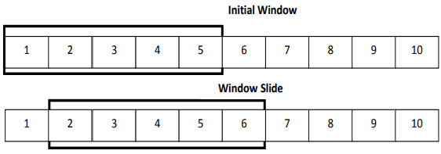

Gambar 2.1 Proses Sliding Window (H.S. Hota dkk., 2017)

#### Split Data

Setelah memperoleh kumpulan data, langkah pertama yang dilakukan adalah melakukan pengacakan (*shuffle*) dan membagi data menjadi dua atau tiga bagian tergantung pada kebutuhan. Dalam era *Big* *Data* saat ini, umumnya data dibagi menjadi tiga bagian, yaitu: *training*, *validation*, dan *test*. Bagian *training* biasanya memiliki ukuran yang paling besar dan digunakan untuk melatih model. Sementara itu, bagian *validation* dan *test* memiliki ukuran yang relatif serupa dan jauh lebih kecil dibandingkan data *training*. Dimana *validation* digunakan untuk menyesuaikan *hyperparameter* model, dan *test* digunakan untuk mengevaluasi kinerja model pada data yang belum pernah dilihat sebelumnya [9].

#### Cross Validation

*Cross Validation* (CV) adalah teknik yang banyak digunakan untuk memilih model atau algoritma terbaik. Konsep intinya melibatkan pembagian data menjadi beberapa *subset* untuk menilai kinerja setiap algoritma [11]. Dalam proses ini, sebagian data digunakan untuk melatih setiap algoritme, sedangkan sisanya disisihkan untuk mengevaluasi seberapa baik kinerja algoritme.

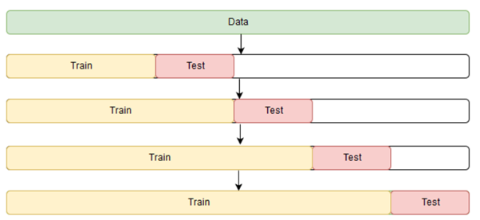

Gambar 2.2 Time Series Cross-Validation (S. Shrivastava, 2020)

### Recurrent Neural Network (RNN)

Recurrent Neural Networks (RNN) adalah salah satu jenis jaringan saraf yang dirancang untuk memproses *sequential* *data* dengan memperkenalkan *loop* yang memungkinkan informasi bertahan di dalam jaringan. Tidak seperti jaringan saraf tradisional, yang hanya mempertimbangkan *input* saat ini, RNN dapat memanfaatkan informasi masa lalu untuk membuat prediksi atau mengklasifikasikan *input* saat ini [12].

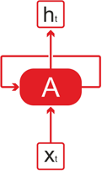

Gambar 2.3 RNN memiliki loop (G. Zaccone dkk., 2018)

Struktur dasar RNN terdiri dari modul berulang yang meneruskan pesan ke penggantinya. Saat dibuka, modul ini membuat struktur seperti rantai yang merepresentasikan aliran informasi sepanjang waktu. Setiap modul mengambil *input* pada langkah waktu tertentu dan menghasilkan *output*, sekaligus mempertahankan keadaan internal atau memori yang menangkap informasi tentang *input* sebelumnya.

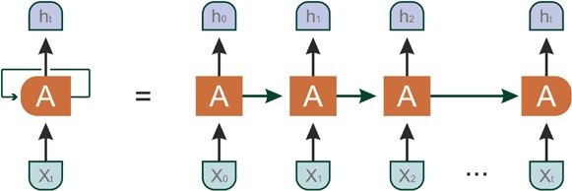

Gambar 2.4 Representasi langkah dari RNN (G. Zaccone dkk., 2018)

Untuk mentransfer informasi antar langkah waktu, RNN menggunakan bobot transisi (W). Bobot ini memungkinkan jaringan untuk memperbarui status internalnya berdasarkan masukan saat ini dan status sebelumnya. Dengan demikian, RNN dapat menangkap dependensi dan pola dalam data berurutan.

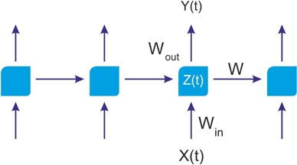

Gambar 2.5 RNN menggunakan keadaan jaringan sebelumnya (G. Zaccone dkk., 2018)

Namun, RNN klasik mengalami keterbatasan tertentu. Salah satu masalah utama adalah masalah gradien yang hilang, yang membuatnya sulit untuk menangkap ketergantungan jangka panjang. Selain itu, mereka kesulitan mempertahankan dan memanfaatkan informasi yang relevan dalam urutan yang panjang. Untuk mengatasi kelemahan ini, variasi RNN yang lebih baik yang disebut Long Short-Term Memory (LSTM) diperkenalkan.

### Long Short Term Memory (LSTM)

Long Short Term Memory adalah jenis RNN khusus, yang mampu mempelajari dependensi jangka panjang. Layer tersebut diperkenalkan oleh Hochreiter & Schmidhuber pada tahun 1997 [12], yang bekerja sangat baik pada berbagai macam masalah dan sekarang digunakan secara luas terutama dalam tugas yang melibatkan prediksi dan klasifikasi *sequential* *data*.

Jaringan LSTM terdiri dari sel atau blok yang saling berhubungan. Setiap blok berisi tiga jenis gerbang: *input*, *output*, dan *forget gate*. Gerbang ini mengontrol fungsi penulisan, pembacaan, dan pengaturan ulang pada sel memori.

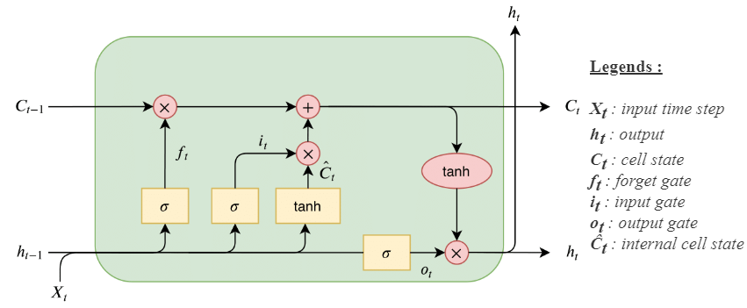

Gambar 2.6 Arsitektur LSTM (Thorir, 2021)

#### Forget Gate

*Forget* *gate* menentukan berapa banyak data sebelumnya yang akan dilupakan dan berapa banyak data sebelumnya yang akan digunakan di langkah berikutnya. Hasil dari gerbang ini berada pada *range* 0-1. Nilai 0 melupakan data sebelumnya, 1 menggunakan data sebelumnya. *Forget* *gate* layer dapat dimodelkan seperti pada gambar 2.6. Dihitung dengan persamaan nomor 2.2.

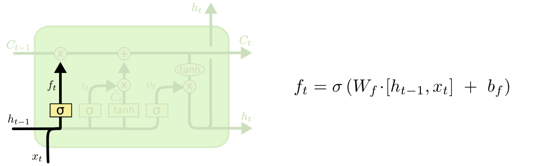

Gambar 2.7 Forget Gate (Colah, 2015)

Persamaan Forget Gate

Keterangan:

= Forget gate

= Fungsi aktivasi sigmoid

= Nilai weight forget gate

= Nilai output sebelumnya

= Nilai input saat ini

= Nilai bias forget gate

#### Input Gate

Layer kedua adalah *input* *gate* yang terdiri dari *input gate* dan *tanh layer*. Data baru diperoleh pada lapisan ini. Bagian data *input* yang tidak diperlukan disaring dengan fungsi *sigmoid* dan kemudian data baru yang mungkin ditentukan dengan fungsi *tanh*. Perkalian hasil fungsi *sigmoid* dan hasil lapisan *tanh* ditambahkan ke keadaan sel untuk memperbaharui keadaan sel dan diperoleh keadaan sel yang baru. *Input* *gate* dapat dimodelkan seperti pada gambar 2.7 dan 2.8. Dihitung dengan persamaan 2.3, 2.4, dan 2.5.

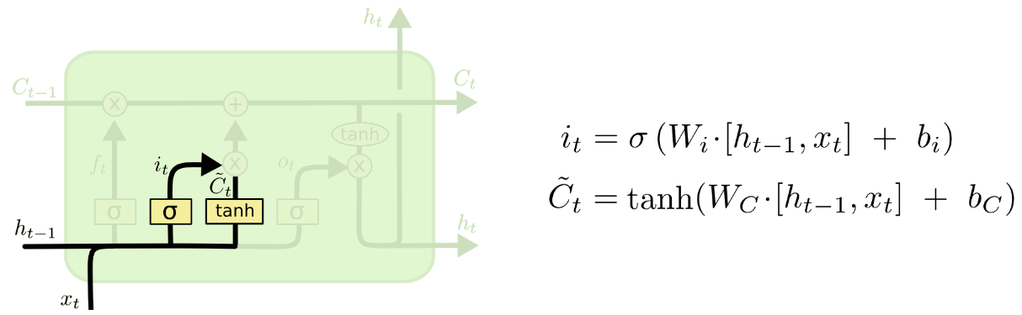

Gambar 2.8 Input Gate (Colah, 2015)

Persamaan Input Gate

Keterangan:

= Input gate

= Fungsi aktivasi sigmoid

= Nilai weight input gate

= Nilai output sebelumnya

= Nilai input saat ini

= Nilai bias input gate

Persamaan Cell State baru

Keterangan:

= Cell state baru

= Fungsi tanh

= Nilai weight cell state

= Nilai output sebelumnya

= Nilai input saat ini

= Nilai bias cell state

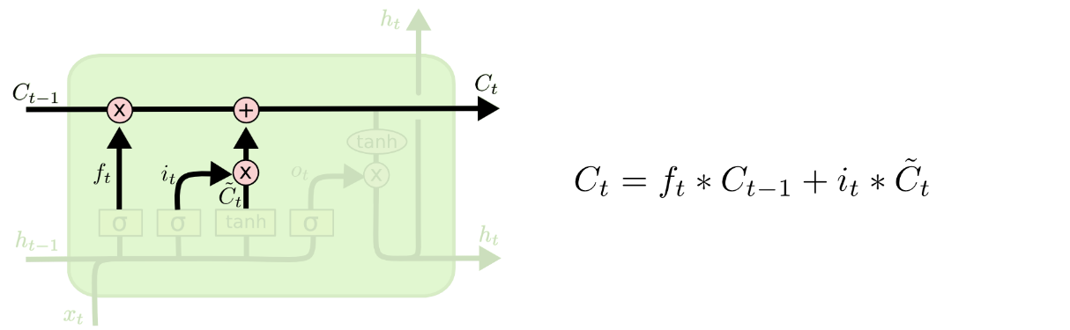

Gambar 2.9 Cell State (Colah, 2015)

Persamaan Memperbaharui Cell State

Keterangan:

= Cell state

= Input gate

= Cell state baru

= Forget gate

= Cell state sebelumnya

#### Output Gate

Pada *output* *gate*, status sel difilter dengan menggunakan fungsi *tanh* dan data masukan difilter dengan fungsi *sigmoid*. Perkalian hasil fungsi *sigmoid* dengan hasil *tanh* layer menjadi data keluaran. *Output* *gate* dapat dimodelkan seperti pada gambar 2.9. Dihitung dengan persamaan 2.6 dan 2.7.

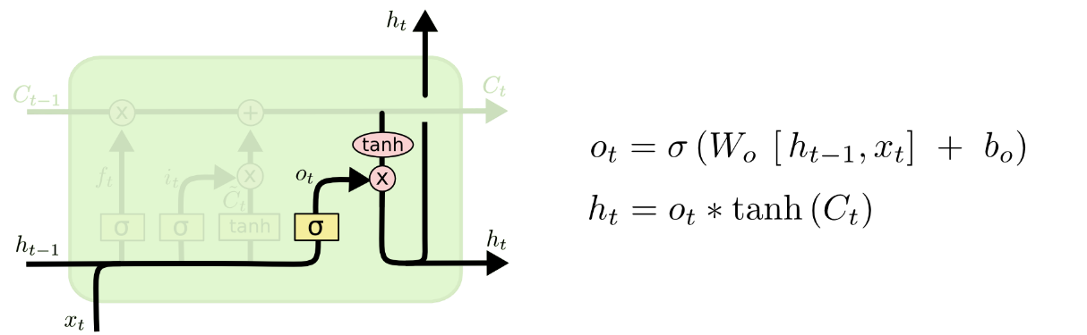

Gambar 2.10 Output Gate (Colah, 2015)

Persamaan Output Gate

Keterangan:

= Output gate

= Fungsi aktivasi sigmoid

= Nilai weight output gate

= Nilai output sebelumnya

= Nilai input saat ini

= Nilai bias output gate

Persamaan Nilai Output

Keterangan:

= Nilai output

= Output gate

= Fungsi tanh

= Cell state

### Algoritma Genetik

*Genetic* *Algorithm* (GA) adalah pendekatan pencarian heuristik yang banyak digunakan untuk masalah optimasi. Mereka fleksibel dan dapat diterapkan pada berbagai skenario pengoptimalan, menjadikannya menarik dalam aplikasi praktis. GA didasarkan pada konsep evolusi, menarik inspirasi dari keberhasilan dan keragaman spesies di alam [13].

Kemampuan beradaptasi spesies terhadap lingkungannya dan perkembangan struktur kompleks telah menjadi faktor kunci dalam kelangsungan hidup mereka. Prinsip-prinsip perkawinan dan menghasilkan keturunan merupakan dasar bagi keberhasilan evolusi. Dengan mengadaptasi prinsip-prinsip ini, GA bertujuan untuk memecahkan masalah pengoptimalan dengan meniru proses evolusi.

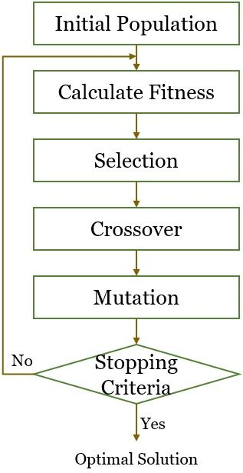

Gambar 2.11 Langkah Algoritma Genetik (Neha, 2022)

#### Fitness

Dalam GA, *fitness* merujuk pada ukuran kualitas suatu solusi. *Fitness* *function* digunakan untuk mengevaluasi setiap solusi kandidat berdasarkan kemampuannya dalam memecahkan masalah optimasi. Desain *fitness* *function* merupakan bagian penting dari proses pemodelan pendekatan optimisasi, karena dapat membimbing pencarian. Sebagai contoh, dalam kasus masalah optimisasi yang terbatas, fungsi hukuman dapat digunakan untuk menurunkan *fitness* solusi yang tidak memenuhi syarat.

#### Seleksi

Seleksi adalah operator genetika dalam GA yang memilih solusi-solusi mana yang akan bertahan dan menjadi induk pada generasi baru. Proses seleksi didasarkan pada nilai kebugaran solusi-solusi dalam populasi, di mana solusi-solusi yang lebih baik memiliki peluang yang lebih tinggi untuk dipilih. Terdapat berbagai algoritma seleksi, salah satunya adalah *tournament selection*, di mana sekelompok solusi dipilih secara acak dan solusi-solusi terbaik dalam *subset* dipilih. Seleksi juga dapat digunakan menentukan induk – induk mana yang akan mengikuti proses *crossover*.

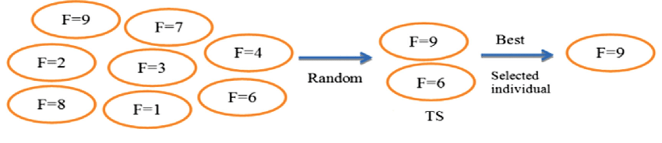

Gambar 2.12 Tournament Selection (A. Y. Ayoub dkk., 2020)

#### Crossover

*Crossover* adalah operator yang memungkinkan kombinasi materi genetik dari dua atau lebih solusi. Ini adalah operator genetik penting dalam GA, yang merupakan optimasi heuristik yang diilhami secara biologis. Operator *crossover* dapat dirancang untuk berbagai jenis representasi solusi, seperti *bit strings*, *continuous vectors*, dan permutasi simbol. Salah satu contoh operator *crossover* untuk representasi *bit strings* adalah *crossover n-point*, yang membagi dua solusi pada posisi n dan secara bergantian menyusunnya menjadi solusi baru.

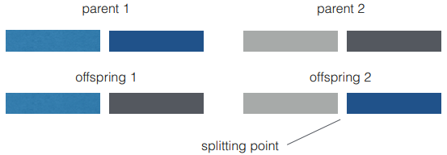

Gambar 2.13 Single-point Crossover (Kramer, 2017)

#### Mutasi

Mutasi adalah operator genetika penting lainnya dalam GA, yang mengubah sebuah solusi dengan memperkenalkan gangguan acak. Intensitas gangguan ini dikendalikan oleh tingkat mutasi. Operator mutasi harus memenuhi tiga persyaratan utama: keterjangkauan, ketidakberpihakan, dan skalabilitas. Berbagai operator mutasi dapat dirancang untuk berbagai jenis representasi solusi. Salah satunya adalah *swap mutation*, di mana setiap data akan ditukar dengan probabilitas tertentu. Tingkat mutasi digunakan untuk mengatur intensitas dari *noise* yang ditambahkan.

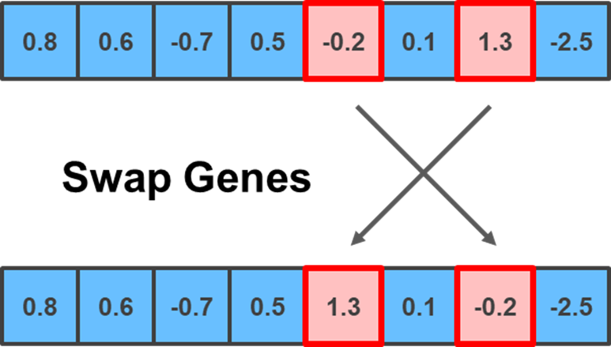

Gambar 2.14 Swap Mutation (Silva, 2018)

### Evaluasi Model

Evaluasi model adalah proses menggunakan matriks evaluasi yang berbeda untuk memahami kinerja model pembelajaran mesin, serta kekuatan dan kelemahannya. Evaluasi model penting untuk menilai kemanjuran model selama fase penelitian awal dan juga berperan dalam pemantauan model. Dalam pembuatan *regression* model, matriks evaluasi yang digunakan adalah matriks yang dapat menghitung *error*, antara lain MAE, MSE, RMSE, dan lain – lain.

#### Mean Absolute Error (MAE)

Mean Absolute Error (MAE) adalah rata-rata dari selisih absolut antara nilai yang diamati dan nilai yang diprediksi [14]. MAE juga dikenal sebagai Mean Absolute Deviation. Perbedaan antara MAE dan MSE adalah bahwa MAE mengambil selisih absolut antara nilai yang diprediksi dan nilai aktual, sedangkan MSE mengambil selisih kuadrat. Persamaan untuk MAE adalah sebagai berikut:

Keterangan:

MAE = Mean Absolute Error

n = Jumlah data

= Nilai prediksi

= Nilai aktual

#### Mean Squared Error (MSE)

Mean Squared Error (MSE), juga dikenal sebagai Mean Squared Deviation, merupakan pengukuran dari perbedaan kuadrat antara nilai yang sebenarnya dan nilai yang telah diprediksi [14]. MSE digunakan untuk mengevaluasi sejauh mana garis atau model yang digunakan cocok dengan kumpulan data yang ada. MSE selalu memiliki nilai positif karena perbedaan kuadrat menghilangkan tanda negatif. Ketika nilai MSE mendekati nol, hal ini menunjukkan bahwa prediksi semakin mendekati nilai yang sebenarnya, yang berarti prediksi menjadi semakin akurat. Persamaan untuk MSE dapat dinyatakan sebagai berikut:

Keterangan:

MSE = Mean Square Error

n = Jumlah data

= Nilai prediksi

= Nilai aktual

#### Root Mean Squared Error (RMSE)

Root Mean Squared Error (RMSE) adalah akar kuadrat dari rata-rata kuadrat dari semua *error* [14]. RMSE juga dikenal sebagai Root Mean Squared Deviation. Dengan kata lain, RMSE adalah standar deviasi dari *error*. RMSE juga mengindikasikan sejauh mana garis terbaik cocok dengan sekumpulan titik data. Persamaan untuk RMSE adalah sebagai berikut:

Keterangan:

RMSE = Root Mean Squared Error

n = Jumlah data

= Nilai prediksi

= Nilai aktual

MSE = Mean Squared Error

# **BAB III METODE PENELITIAN**

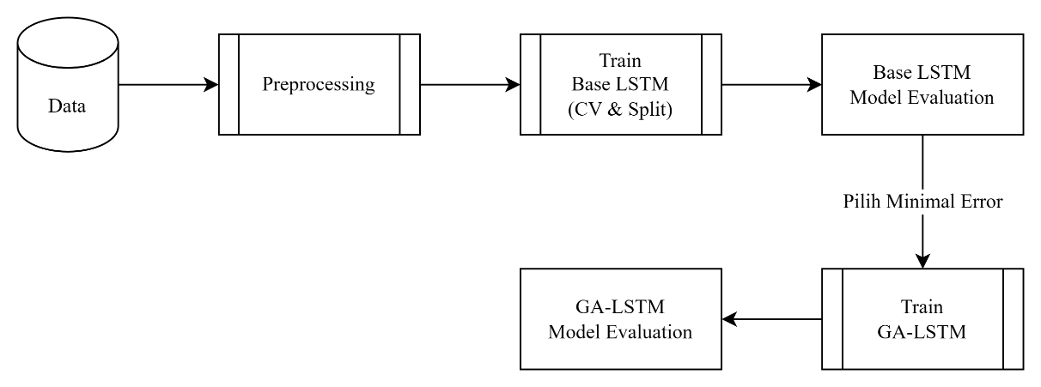

Gambar 3.1 Langkah Penelitian

## **Deskripsi Data**

Data yang akan peneliti gunakan untuk penelitian ini adalah data harga beli dari sebuah valuta asing setiap harinya. Data yang peneliti ambil memiliki rentang waktu kurang lebih 5 tahun sebelumnya, mulai dari 1 Januari 2018 – 31 Mei 2023. Valuta asing yang peneliti gunakan adalah USD/IDR, EUR/IDR, dan SGD/IDR. Dimana tiap – tiap data tersebut hanya memiliki 2 atribut, yaitu tanggal dan harga beli. Data – data tersebut diambil dari platform Google Finance dengan menggunakan fungsi yang sudah disediakan oleh Google Spreadsheet.

Tabel 3.1 Contoh Data Mentah

|  |  |
| --- | --- |
| Date | Close |
| 01/01/2020 23:58:00 | 13689.23 |
| 02/01/2020 23:58:00 | 13884.79 |
| 03/01/2020 23:58:00 | 13935.46 |

## **Preprocessing**

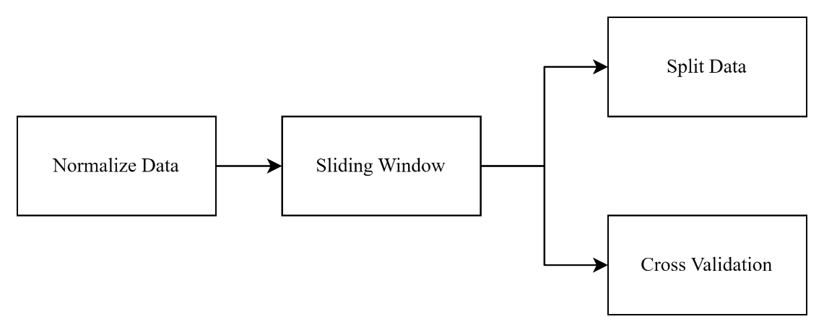

Gambar 3.2 Langkah Preprocessing

### Normalisasi Data

Langkah pertama *preprocessing* data valuta asing adalah normalisasi. Normalisasi yang akan digunakan adalah normalisasi *min-max*. Dimana tiap – tiap fitur valuta asing tersebut di normalisasi menggunakan persamaan 2.1 dan hasilnya seperti yang terdapat pada tabel 3.2.

Tabel 3.2 Contoh Data Normalisasi

|  |  |
| --- | --- |
| Sebelum Normalisasi | Sesudah Normalisasi |
| 13689.23 | 0 |
| 13884.79 | 0.794217 |
| 13935.46 | 1 |

### Sliding Window

Langkah selanjutnya adalah menyegmentasi data menggunakan *sliding window*. Dimana data – data tersebut akan disegmentasikan berdasarkan ukuran jendela. Peneliti memilih untuk menggabungkan tiga ukuran jendela yang berbeda, yaitu 5, 10, dan 20.

### Split Data

Langkah selanjutnya adalah membagi data menjadi 3 bagian, yaitu, *training*, *validation*, dan *test*. Pembagian data ini dilakukan dengan mengikuti dua komposisi yang berbeda, yaitu 90% untuk data *training* dan 10% untuk data *testing*, serta 80% untuk data *training* dan 20% untuk data *testing*. Tujuan dari langkah ini adalah untuk mengevaluasi apakah variasi dalam pembagian data dapat mempengaruhi nilai *error*. Sedangkan untuk bagian *validation*, data akan otomatis terbuat jika memasukkan parameter saat melatih model dan ukurannya kurang lebih adalah 10% dari total data *training*.

### Cross Validation

Sama seperti pendekatan *Split Data* konvensional, dalam konteks ini peneliti akan menerapkan Metode *Cross Validation* (CV), khususnya *Time Series Cross Validation* (TSCV). Pemilihan metode ini bertujuan untuk mengevaluasi potensi perbedaan dalam nilai *error* yang dihasilkan oleh model ketika menggunakan pendekatan *Split Data* konvensional dan metode TSCV. Peneliti akan menggunakan nilai TSCV sebesar 5 dan 10 untuk pengujian ini.

## **Implementasi Model**

### Base LSTM

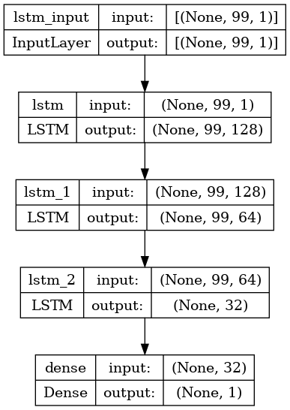

Gambar 3.3 Arsitektur LSTM

Gambar 3.3 menunjukkan standar LSTM model arsitektur. Arsitektur model yang peneliti gunakan terdiri atas *Input layer* dengan ukuran sebesar *sliding window* dan jumlah atribut yang digunakan. Dilanjutkan dengan 3 LSTM *layer* yang memiliki ukuran 128, 64, dan 32. Dimana nanti 2 layer LSTM terakhir, 64 dan 32, akan dibuka secara bergantian saat percobaan. Terakhir, hasil dikeluarkan oleh *Dense output layer* dengan ukuran 1.

### GA-LSTM

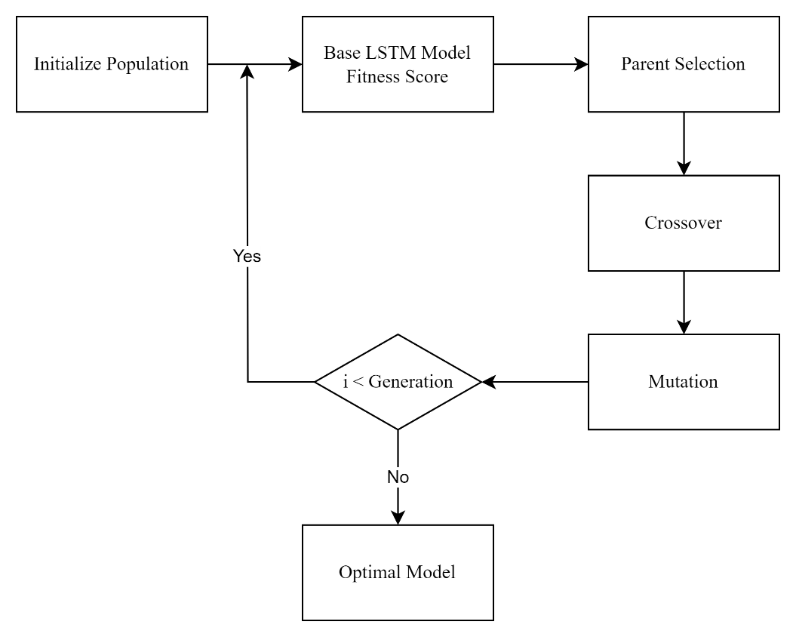

Gambar 3.4 Langkah GA-LSTM

Gambar 3.4 menunjukkan langkah bagaimana GA mengoptimalkan parameter yang ada di LSTM. Arsitektur model yang digunakan juga sama seperti gambar 3.3. Dimana nanti 2 layer LSTM terakhir, 64 dan 32, akan dibuka secara bergantian saat percobaan.

1. Inisiasi Populasi

Langkah pertama adalah menginisiasi populasi secara acak. Dimana populasi tersebut akan berbentuk *list* 2 dimensi, dengan panjang baris sepanjang apa yang dimasukkan oleh peneliti dan 3 kolom yang menentukan parameter dari *layer* LSTM.

1. Menghitung Fitness

Langkah kedua adalah menghitung nilai *fitness*. Nilai *fitness* didapatkan setiap kali model dilatih dengan kromosom atau setiap data yang ada pada populasi dan dievaluasi dengan data *test*.

1. Seleksi

Langkah ketiga adalah seleksi kromosom yang nanti akan di jadikan induk pada saat *crossover*. Tipe seleksi yang peneliti gunakan adalah *tournament selection*.

1. Crossover

Langkah keempat adalah melakukan *crossover* terhadap kromosom yang telah seleksi. Tipe *crossover* yang peneliti gunakan adalah *single-point crossover*.

1. Mutasi

Langkah kelima adalah melakukan mutasi terhadap hasil *crossover*. Tipe mutasi yang peneliti gunakan adalah *swap mutation*. Dimana mutasi tersebut akan dijalankan dengan probabilitas 1%.

Terakhir, langkah b sampai dengan e akan diulang terus menerus sampai dengan generasi yang dimasukkan oleh peneliti. Setelah iterasi selesai, GA akan mengembalikan nilai yang paling optimal sebagai parameter model LSTM.

## **Evaluasi Model**

Dalam penelitian ini kedua model tersebut akan dievaluasi dengan data yang belum pernah dilihat. Hasil prediksi sebuah model dan nilai aktual dapat mendapatkan nilai bagaimana performa model tersebut dalam memprediksi data. Nilai performa model tersebut dapat dihitung menggunakan dihitung dengan persamaan 2.8, 2.9, dan 2.10.

## **Desain User Interface**

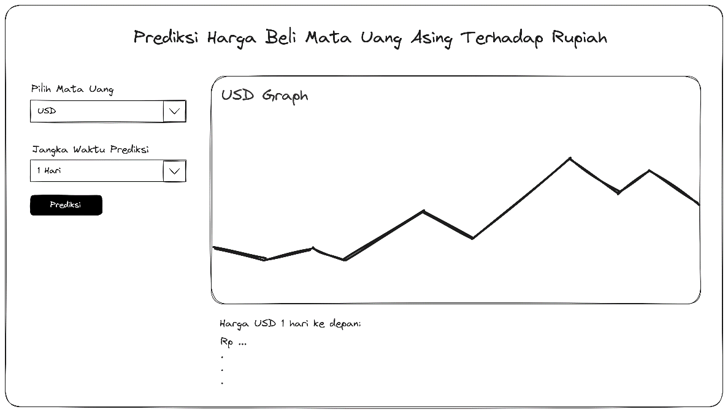

Gambar 3.5 Rancangan Desain GUI

Rancangan desain GUI yang peneliti ajukan kurang lebih seperti di atas. Untuk langkah penggunaannya:

* + - 1. Pilih mata uang yang akan di prediksi pada dropdown yang telah disediakan
      2. Pilih jangka waktu mata uang yang ingin di prediksi
      3. Tekan tombol prediksi
      4. Tunggu program selesai menjalankan model dan hasilnya akan ditampilkan di bawah grafik

## **Kebutuhan Hardware dan Software**

1. Spesifikasi Hardware
2. Intel(R) Core(TM) i7-11800H @ 2.30GHz
3. NVIDIA GeForce RTX 3050Ti
4. RAM 16 GB
5. SSD
6. Spesifikasi Software
7. Windows 11
8. Visual Studio Code (Base LSTM)
9. Kaggle (GA-LSTM)
10. Python 3.10
11. Library Python:

TensorFlow dan Keras

Sklearn

Pandas

Numpy

Matplotlib

## **Rancangan Skenario Pengujian**

Tabel 3.3 Skenario Pengujian Split

|  |  |  |  |  |
| --- | --- | --- | --- | --- |
| **Skenario** | **Model** | **Parameter** | | |
| **LSTM Layer** | **Sliding Window** | **Train Split** |
| 1 | Base LSTM (50 Epoch) | 1 | 5 | 0.8 |
| 2 | 0.9 |
| 3 | 10 | 0.8 |
| 4 | 0.9 |
| 5 | 20 | 0.8 |
| 6 | 0.9 |
| 7 | 2 | 5 | 0.8 |
| 8 | 0.9 |
| 9 | 10 | 0.8 |
| 10 | 0.9 |
| 11 | 20 | 0.8 |
| 12 | 0.9 |
| 13 | 3 | 5 | 0.8 |
| 14 | 0.9 |
| 15 | 10 | 0.8 |
| 16 | 0.9 |
| 17 | 20 | 0.8 |
| 18 | 0.9 |

Tabel 3.4 Skenario Pengujian Cross Validation

|  |  |  |  |  |
| --- | --- | --- | --- | --- |
| **Skenario** | **Model** | **Parameter** | | |
| **LSTM Layer** | **Sliding Window** | **K-Fold CV** |
| 1 | Base LSTM (50 Epoch) | 1 | 5 | 5 |
| 2 | 10 |
| 3 | 10 | 5 |
| 4 | 10 |
| 5 | 20 | 5 |
| 6 | 10 |
| 7 | 2 | 5 | 5 |
| 8 | 10 |
| 9 | 10 | 5 |
| 10 | 10 |
| 11 | 20 | 5 |
| 12 | 10 |
| 13 | 3 | 5 | 5 |
| 14 | 10 |
| 15 | 10 | 5 |
| 16 | 10 |
| 17 | 20 | 5 |
| 18 | 10 |

Setelah mendapatkan hasil pengujian pada masing – masing skenario, yaitu MAE, MSE, dan RMSE. Langkah selanjutnya adalah memilih skenario yang memiliki nilai minimal pada masing – masing kelompok *sliding window* dan menerapkan algoritma genetik untuk mengoptimasi unit LSTM.

# **BAB IV HASIL PENELITIAN DAN PEMBAHASAN**

## **Pengambilan Data**

Dalam penelitian ini, harga nilai tukar mata uang asing yang digunakan diambil dari *website* Google Finance dengan bantuan Google Spreadsheet. Total 1977 data berhasil dikumpulkan untuk mata uang USD dan EUR, sementara untuk mata uang SGD hanya berhasil dikumpulkan sebanyak 1956 data. Berikut merupakan hasil pengambilan data menggunakan Google Spreadsheet:

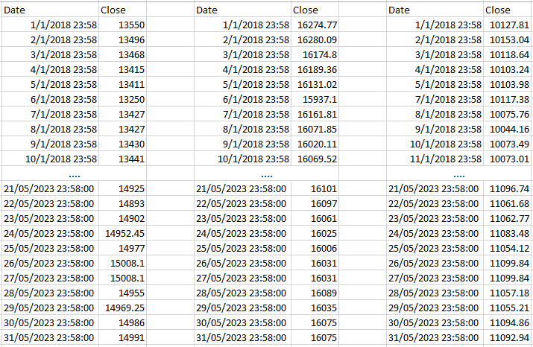

Gambar 4.1. Contoh Data Harga Beli Setiap Mata Uang

Untuk mempermudah pembacaan data, nilai tukar setiap mata uang telah diatur dalam *sheet* yang terpisah, dan agar dapat diakses melalui library pandas, *spreadsheet* harus dibuka terlebih dahulu untuk mendapatkan *link* yang diperlukan.

## **Preprocessing**

### Normalisasi

Tahapan pertama dalam *preprocessing* adalah normalisasi data. Atribut yang akan dinormalisasi adalah atribut *close*, dimana metode normalisasi yang digunakan adalah normalisasi *min-max*. Berikut merupakan implementasi kode untuk normalisasi:

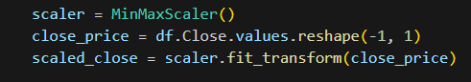

Gambar 4.2 Source Code Normalisasi

Pada proses ini, penulis menggunakan fungsi yang telah disediakan yaitu, MinMaxScaler, reshape, dan fit_transform. Fungsi tersebut berfungsi untuk memanggil fungsi normalisasi min-max, mengubah bentuk data menjadi 2 dimensi, dan mengubah data ke dalam bentuk normal. Berikut merupakan bentuk dan data hasil normalisasi:

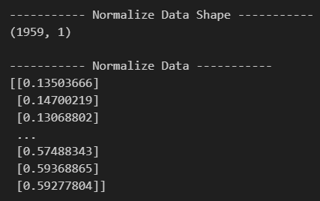

Gambar 4.3 Contoh Data Hasil Normalisasi

### Sliding Window

Selanjutnya adalah menerapkan *sliding window* pada data yang telah dinormalisasi. *Sliding window* ini akan menjadi salah satu variabel pengamatan untuk melihat performa model. Variabel ini memiliki berbagai macam nilai yaitu, 5, 10, dan 20. Berikut merupakan implementasi kode untuk *sliding window*:

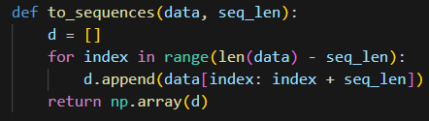

Gambar 4.4 Source Code Sliding Window

Fungsi ini menerima *input* berupa data dan panjang sekuens (*seq_len*). Pertama, fungsi ini membuat *list* kosong *d*. Kemudian, melakukan iterasi melalui data, mulai dari indeks 0 hingga panjang data dikurangi dengan *seq_len*. Pada setiap iterasi, fungsi ini mengambil sekuens data dari indeks saat ini hingga indeks ditambah *seq_len* dan menambahkannya ke *list* *d*. Proses ini berlanjut hingga semua sekuens dengan panjang *seq_len* telah ditambahkan ke *list*. Akhirnya, fungsi ini mengembalikan *list* *d* sebagai *array NumPy*. Berikut merupakan data hasil penerapan *sliding window*:

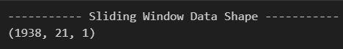

Gambar 4.5 Bentuk Data Hasil Sliding Window

### Split Data

Tahapan terakhir sebelum masuk ke dalam model LSTM adalah menerapkan *split data* atau *cross validation*. Pada tahap *split data*, data akan dipisah menjadi 2 jenis, yaitu *data train* dan *data test*. Persentase *data train* juga akan dijadikan sebagai variabel pengamatan yang dimana memiliki nilai sebesar 80% dan 90%. Berikut merupakan implementasi kode untuk *split data*:

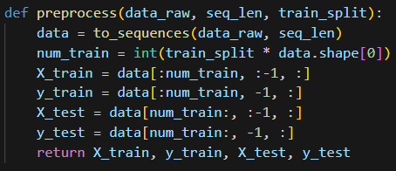

Gambar 4.6 Source Code Split Data

Setelah data berubah dalam bentuk sekuens, data akan dibagi menjadi data *train* dan data *test*. Dimana *X_train* dan *X_test* berisi semua data kecuali yang terakhir dari setiap sekuens, sementara *y_train* dan *y_test* berisi data terakhir dari setiap sekuens. Berikut merupakan bentuk data setelah penerapan *split data*:

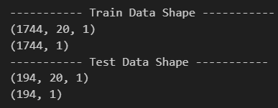

Gambar 4.7 Bentuk Data Setelah Split

### Cross Validation

Pada tahap *cross* *validation*, metode yang digunakan adalah Time Series Cross Validation. Sama seperti *split data*, hal ini juga akan dijadikan sebagai variabel pengamatan yang dimana memiliki nilai yaitu, 5 dan 10. Berikut merupakan implementasi kode untuk cross validation:

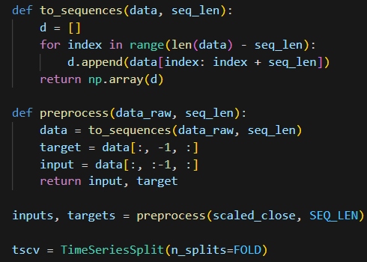

Gambar 4.8 Source Code TSCV

Code yang digunakan tidak jauh berbeda dengan yang ada pada *split data*. Setelah data, dipisah menjadi input (X) dan target (y). Langkah selanjutnya adalah memasukkan kedua data tersebut ke dalam fungsi TimeSeriesSplit, yang berfungsi membagi data *time series* menjadi beberapa *fold*, dengan setiap *fold* berisi lebih banyak dari *fold* sebelumnya. Berikut merupakan bentuk data setelah penerapan *cross validation*:

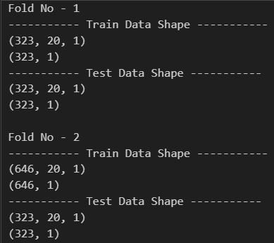

Gambar 4.9 Bentuk Data Setelah Cross Validation

## **Base LSTM**

Setelah data melewati tahap *preprocessing*, tahap selanjutnya adalah melatih dan menguji model dasar (*Base LSTM*). Dalam hal ini, Base LSTM yang dimaksud adalah model dengan layer LSTM yang jumlah neutronnya sudah ditentukan di awal. Jumlah neuron atau unit yang digunakan adalah 128, 64, dan 32 untuk layer satu sampai dengan yang ketiga. Jumlah layer LSTM dalam sebuah model juga akan dijadikan variabel pengamatan. Berikut merupakan implementasi kode dalam membentuk model:

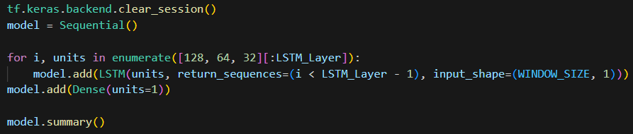

Gambar 4.10 Source Code Pembuatan Model

Objek *Sequential* dibuat dan disimpan dalam variabel *model*, yang nantinya digunakan sebagai kerangka untuk menambahkan layer dalam model. Selanjutnya, kode melakukan iterasi melalui daftar unit hingga jumlah LSTM yang diinginkan dan menambahkan lapisan LSTM ke model untuk setiap unit dalam daftar. Parameter *return_sequences* diatur ke *True* untuk semua lapisan kecuali lapisan terakhir, dan *input_shape* diatur ke ukuran sliding window. Setelah semua lapisan LSTM ditambahkan, lapisan Dense dengan unit 1 ditambahkan ke model. Berikut merupakan salah satu bentuk model yang akan ditrain dan ditest:

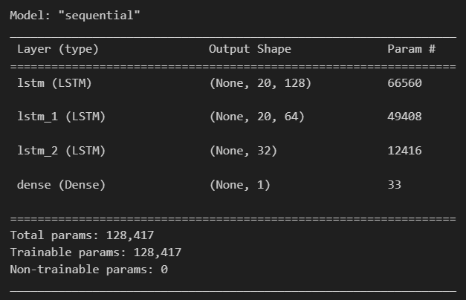

Gambar 4.11 Struktur Base LSTM

## **Optimasi Parameter LSTM**

Setelah semua data diterapkan pada skenario dan mendapatkan hasil *error*. Tahap terakhir adalah mengoptimalkan jumlah unit yang terdapat pada layer LSTM. Dimana tidak semua skenario akan dioptimalkan parameternya, hanya skenario yang memiliki nilai *error* paling rendah pada tiap – tiap kelompok *sliding window* yang akan dioptimalkan. Berikut merupakan implementasi kode algoritma genetik:

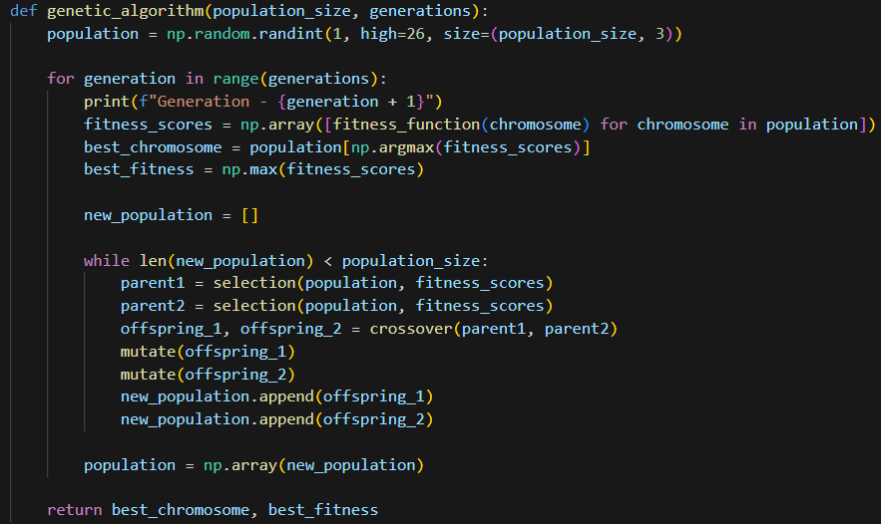

Gambar 4.12 Source Code Algoritma Genetik

Fungsi ini menerima dua input, yaitu *population_size* yang menentukan jumlah kromosom dalam populasi, dan *generations* yang menentukan berapa banyak generasi yang harus dijalankan oleh algoritma. Populasi awal dibuat secara acak dengan menggunakan fungsi yang telah disediakan *NumPy*. Kemudian, untuk setiap generasi, skor *fitness* dihitung untuk setiap kromosom dalam populasi menggunakan fungsi *fitness_function*. Di dalam *fitness_function*, terdapat sebuah model LSTM yang akan dilatih dan dievaluasi untuk mendapatkan skor *fitness*. Kromosom dengan skor *fitness* tertinggi dan skor *fitness* disimpan dalam sebuah variabel. Berikut merupakan implementasi kode *fitness function*:

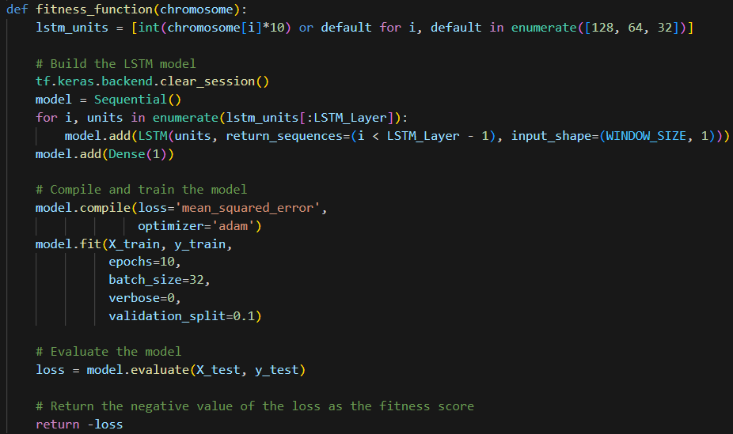

Gambar 4.13 Source Code Fitness Function

Populasi baru kemudian dibuat dengan memilih pasangan induk dari populasi saat ini menggunakan fungsi *selection*, melakukan *crossover* pada mereka untuk menghasilkan dua keturunan, dan kemudian melakukan mutasi pada kedua keturunan yang dihasilkan. Fungsi *selection* akan memilih 3 kromosom secaraacak, yang dimana yang lulus seleksi adalah kromosom yang memiliki skor *fitness* tertinggi. Berikut merupakan implementasi kode *tournament selection*:

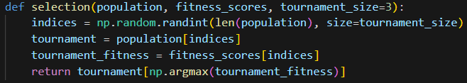

Gambar 4.14 Source Code Tournament Selection

Fungsi *crossover* memilih secara acak satu titik antara 1 dan panjang kromosom, menghasilkan keturunan dengan menggabungkan bagian awal induk pertama dan bagian akhir induk kedua, serta sebaliknya. Proses ini menciptakan kromosom baru sebagai hasil dari persilangan dua kromosom induk. Berikut merupakan implementasi kode *single-point crossover*:

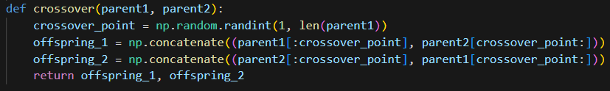

Gambar 4.15 Source Code Single-Point Crossover

Fungsi mutasi beroperasi dengan mengiterasi melalui setiap gen dalam kromosom dan, untuk setiap gen, menghasilkan angka acak antara 0 dan 1. Mutasi terjadi hanya jika angka acak tersebut berada di bawah 1%, yang mengakibatkan pertukaran posisi gen secara acak. Berikut merupakan implementasi kode *swap mutation*:

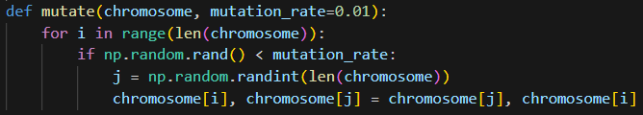

Gambar 4.16 Source Code Swap Mutation

Proses ini diulang sampai populasi baru mencapai ukuran populasi yang ditentukan. Akhirnya, populasi diperbarui menjadi populasi baru, dan proses ini diulang untuk jumlah generasi yang ditentukan. Fungsi kemudian mengembalikan kromosom terbaik dan *fitness* terbaik. Setelah mendapatkan kromosom terbaik, hal tersebut digunakan ke dalam pembuatan model LSTM yang optimal.

## **Hasil Pengujian**

Pada penelitian ini, dilakukan beberapa percobaan dengan data yang berbeda. Percobaan ini menggunakan variasi data, jumlah layer LSTM, ukuran *sliding window*, dan teknik pembagian data apakah menggunakan *split* atau *cross validation*.

### Pengujian Menggunakan Data USD/IDR

#### Pengujian Menggunakan Teknik Split

##### Base LSTM

Data mata uang USD akan dibagi menggunakan teknik *split* dan dengan variasi *split*, yaitu 80% dan 90% sebagai data *train*. Hal tersebut digunakan untuk mengetahui bagaimana jumlah data *train* mempengaruhi *error* sebuah model Base LSTM. Berikut merupakan tabel hasil pengujian menggunakan Base LSTM:

Tabel 4.1 Tabel Hasil Pengujian Base LSTM - USD - Split

|  |  |  |  |  |  |  |
| --- | --- | --- | --- | --- | --- | --- |
| **No.** | **LSTM Layer** | **Sliding Window** | **Train Split** | **MAE** | **MSE** | **RMSE** |
| **1** | 1 | 5 | 0.8 | 60.56185 | 6066.127 | 77.88534 |
| **2** | 0.9 | 55.36534 | 5362.506 | 73.22913 |
| **3** | 10 | 0.8 | 50.61418 | 4583.041 | 67.69816 |
| **4** | 0.9 | 53.95628 | 5328.28 | 72.99507 |
| **5** | 20 | 0.8 | 54.01649 | 5032.211 | 70.93808 |
| **6** | 0.9 | 51.40584 | 5153.569 | 71.78837 |
| **7** | 2 | 5 | 0.8 | 43.84822 | 3647.002 | 60.39042 |
| **8** | 0.9 | 46.60844 | 4351.589 | 65.96658 |
| **9** | 10 | 0.8 | 43.66192 | 3713.356 | 60.93731 |
| **10** | 0.9 | 70.3919 | 7314.721 | 85.52614 |
| **11** | 20 | 0.8 | 44.10654 | 3746.306 | 61.20707 |
| **12** | 0.9 | 67.88083 | 6834.217 | 82.66932 |
| **13** | 3 | 5 | 0.8 | 49.30926 | 4230.249 | 65.04036 |
| **14** | 0.9 | 90.6228 | 11532.68 | 107.3903 |
| **15** | 10 | 0.8 | 48.5728 | 4115.8 | 64.1545 |
| **16** | 0.9 | 46.56132 | 4355.938 | 65.99953 |
| **17** | 20 | 0.8 | 52.30634 | 4577.558 | 67.65765 |
| **18** | 0.9 | 65.92608 | 6896.733 | 83.04657 |

*Background* berwarna hijau merupakan nilai *error* minimal pada setiap kelompok *sliding* *window*, dan hasil tersebut akan menjadi fokus dalam penerapan GA-LSTM. Sementara itu, untuk *background* berwarna kuning menunjukkan bahwa ada nilai *error* yang lebih rendah dari yang lainnya di dalam kelompok tersebut, tetapi nilai *error* yang lain tetap tinggi. Oleh karena itu, peneliti memutuskan untuk mengoptimasi juga hal tersebut menggunakan GA-LSTM.

##### GA-LSTM

Setelah mendapatkan parameter yang menghasilkan nilai *error* paling minimal pada setiap kelompok. Langkah selanjutnya adalah mengoptimasi unit LSTM. Berikut merupakan grafik perbandingan nilai *error* antara Base LSTM dan GA-LSTM yang menggunakan teknik *split*:

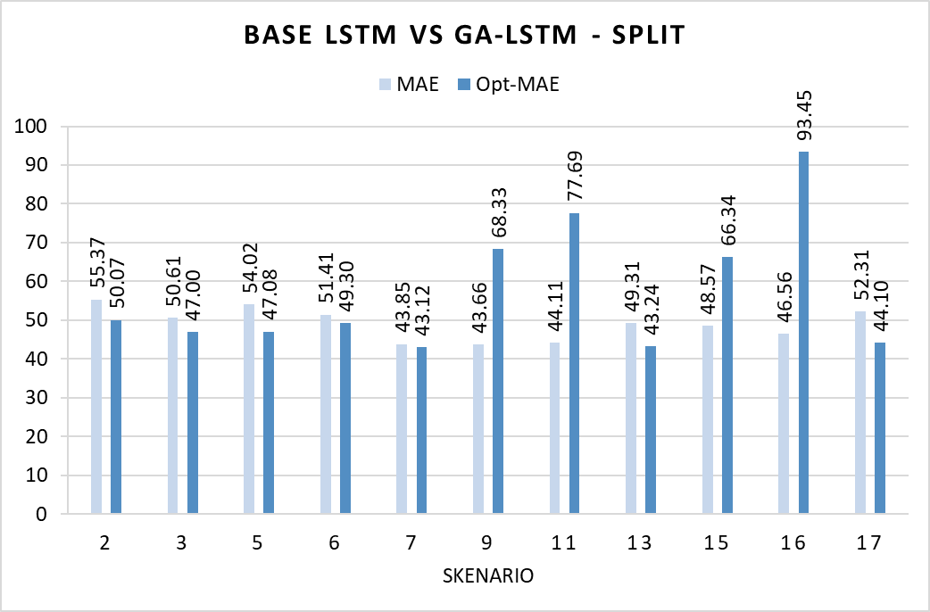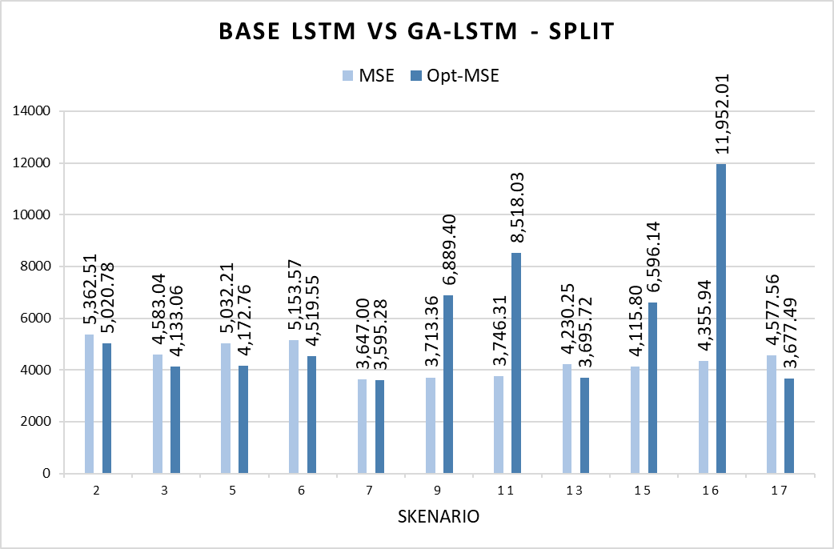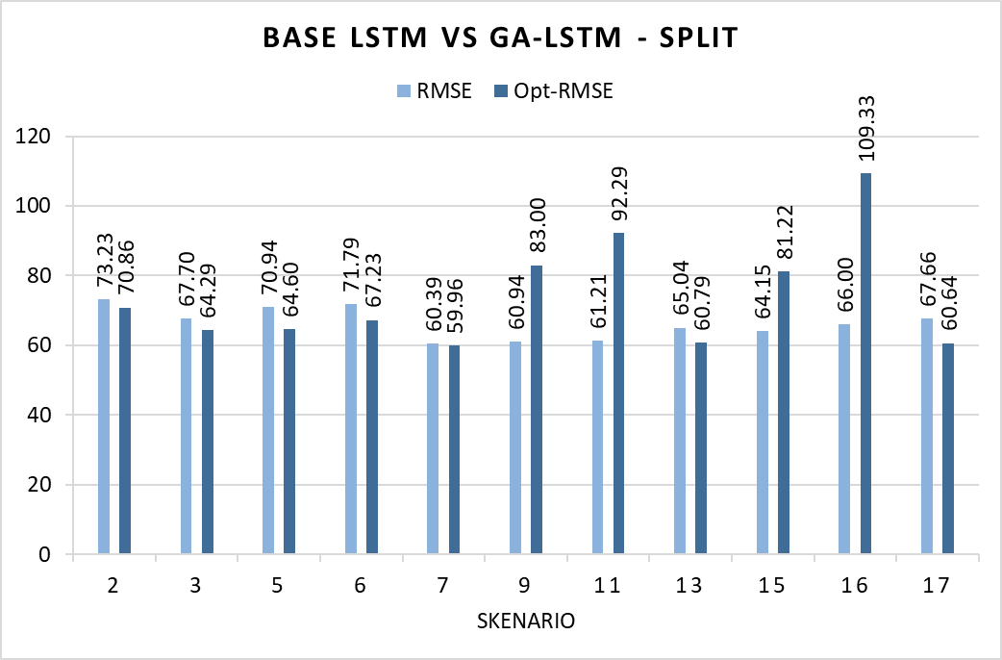

Gambar 4.17 Grafik Perbandingan Base LSTM dan GA LSTM - USD - Split

Dari ketiga grafik di atas dapat dilihat bahwa mayoritas optimasi menggunakan GA-LSTM berhasil. Meskipun begitu ada beberapa optimasi yang tidak berhasil, contohnya ada pada skenario 9, 11, 15, dan 16. Di mana nilai *error* yang di hasilkan dari GA-LSTM lebih tinggi dari Base LSTM.

#### Pengujian Menggunakan Teknik Cross Validation

##### Base LSTM

Data mata uang USD akan dibagi menggunakan teknik *cross validation*, dan dengan variasi *fold*, yaitu 5 dan 10. Hal tersebut digunakan untuk mengetahui bagaimana jumlah *fold* mempengaruhi *error* sebuah model Base LSTM. Berikut merupakan tabel hasil pengujian menggunakan Base LSTM:

Tabel 4.2 Tabel Hasil Pengujian Base LSTM - USD - CV

|  |  |  |  |  |  |  |
| --- | --- | --- | --- | --- | --- | --- |
| **No.** | **LSTM Layer** | **Sliding Window** | **Fold** | **MAE** | **MSE** | **RMSE** |
| **1** | 1 | 5 | 5 | 73.38723 | 12213.9 | 100.7998 |
| **2** | 10 | 78.21488 | 13143.71 | 104.6313 |
| **3** | 10 | 5 | 73.13649 | 11626.64 | 99.09629 |
| **4** | 10 | 70.0252 | 11386.39 | 96.21182 |
| **5** | 20 | 5 | 72.74792 | 11902.44 | 99.97461 |
| **6** | 10 | 76.86195 | 12259.73 | 101.6533 |
| **7** | 2 | 5 | 5 | 76.57985 | 12971.88 | 104.7897 |
| **8** | 10 | 79.59907 | 13443.54 | 105.0076 |
| **9** | 10 | 5 | 74.80137 | 12625.55 | 102.8278 |
| **10** | 10 | 80.21139 | 13465.16 | 105.8685 |
| **11** | 20 | 5 | 74.18337 | 12121.48 | 101.2502 |
| **12** | 10 | 81.22573 | 12952.66 | 105.4363 |
| **13** | 3 | 5 | 5 | 89.19782 | 16125.82 | 116.8218 |
| **14** | 10 | 92.73233 | 18316.18 | 119.909 |
| **15** | 10 | 5 | 80.15152 | 13847.43 | 107.0129 |
| **16** | 10 | 88.41455 | 16825.52 | 114.3944 |
| **17** | 20 | 5 | 73.23473 | 12529.66 | 100.8125 |
| **18** | 10 | 86.12904 | 14803.58 | 110.5571 |

*Background* berwarna hijau merupakan nilai *error* minimal pada setiap kelompok *sliding* *window*, dan hasil tersebut akan menjadi fokus dalam penerapan GA-LSTM.

##### GA-LSTM

Setelah mendapatkan parameter yang menghasilkan nilai *error* paling minimal pada setiap kelompok. Langkah selanjutnya adalah mengoptimasi unit LSTM. Berikut merupakan grafik perbandingan nilai *error* antara Base LSTM dan GA-LSTM yang menggunakan teknik *cross validation*:

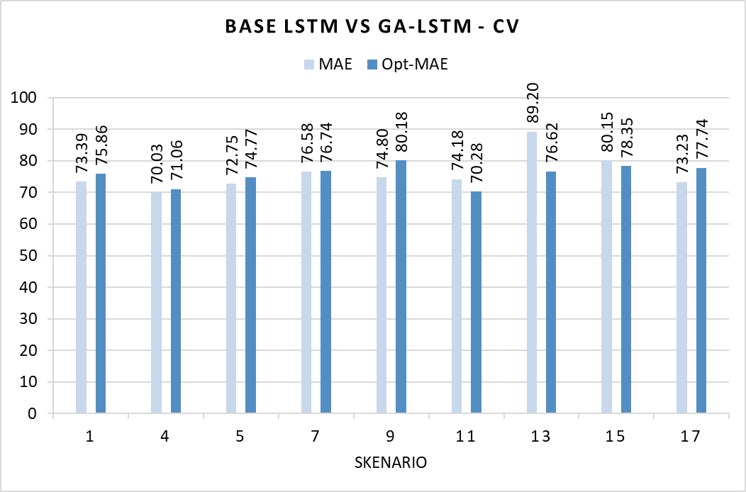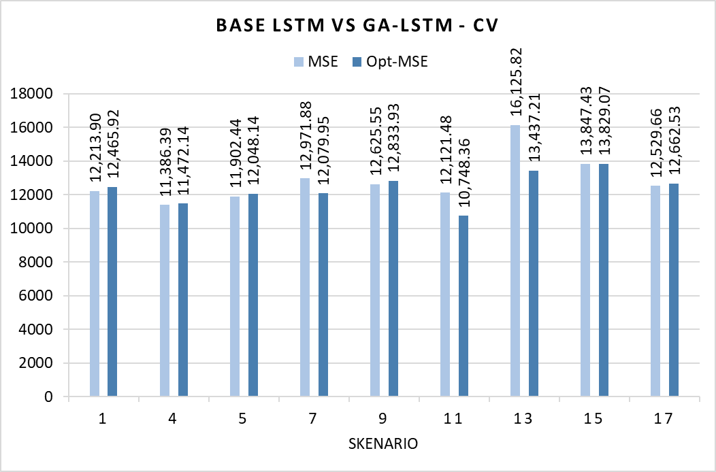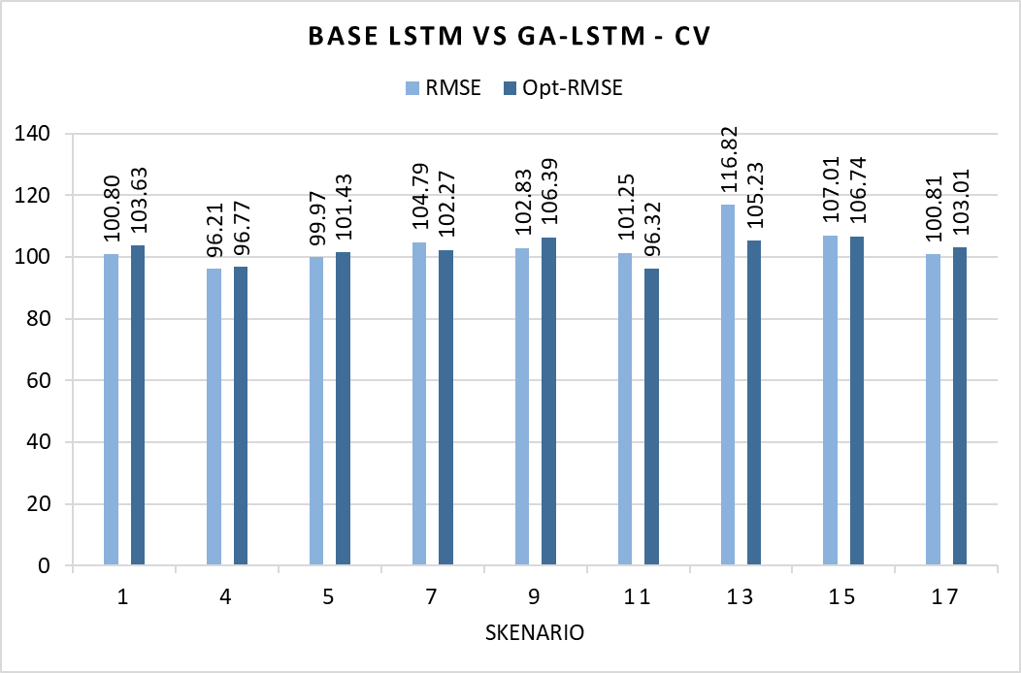

Gambar 4.18 Grafik Perbandingan Base LSTM dan GA LSTM - USD - CV

Dari ketiga grafik di atas dapat dilihat bahwa optimasi menggunakan GA-LSTM berhasil tetapi tidak sesignifikan sebelumnya, contohnya ada pada skenario 10, 11, 13, dan 15. Selain itu, meskipun nilai *error* dari skenario yang lain lebih tinggi, tetapi kenaikan tersebut tidak terlalu signifikan. Oleh karena itu, hal tersebut juga bisa disimpulkan bahwa optimasi berhasil.

### Pengujian Menggunakan Data EUR/IDR

#### Pengujian Menggunakan Teknik Split

##### Base LSTM

Data mata uang EUR akan dibagi menggunakan teknik *split* dan dengan variasi *split*, yaitu 80% dan 90% sebagai data *train*. Hal tersebut digunakan untuk mengetahui bagaimana jumlah data *train* mempengaruhi *error* sebuah model Base LSTM. Berikut merupakan tabel hasil pengujian menggunakan Base LSTM:

Tabel 4.3 Tabel Hasil Pengujian Base LSTM - EUR - Split

|  |  |  |  |  |  |  |
| --- | --- | --- | --- | --- | --- | --- |
| **No.** | **LSTM Layer** | **Sliding Window** | **Train Split** | **MAE** | **MSE** | **RMSE** |
| **1** | 1 | 5 | 0.8 | 85.83965 | 14930.11 | 122.1888 |
| **2** | 0.9 | 69.42598 | 9059.795 | 95.18296 |
| **3** | 10 | 0.8 | 87.17181 | 15256.67 | 123.5179 |
| **4** | 0.9 | 88.4372 | 12175.03 | 110.3405 |
| **5** | 20 | 0.8 | 87.77099 | 15106.36 | 122.9079 |
| **6** | 0.9 | 68.32514 | 8923.064 | 94.46197 |
| **7** | 2 | 5 | 0.8 | 85.6312 | 14901.13 | 122.0702 |
| **8** | 0.9 | 69.00269 | 8776.348 | 93.68216 |
| **9** | 10 | 0.8 | 87.17326 | 15278.69 | 123.607 |
| **10** | 0.9 | 72.45287 | 9415.365 | 97.0328 |
| **11** | 20 | 0.8 | 85.14858 | 14689.49 | 121.2002 |
| **12** | 0.9 | 64.25243 | 8751.169 | 93.54768 |
| **13** | 3 | 5 | 0.8 | 89.85858 | 16216.62 | 127.3445 |
| **14** | 0.9 | 71.80528 | 10253.18 | 101.258 |
| **15** | 10 | 0.8 | 89.18191 | 15786.66 | 125.645 |
| **16** | 0.9 | 71.69277 | 10352.27 | 101.7461 |
| **17** | 20 | 0.8 | 87.07491 | 15263.29 | 123.5447 |
| **18** | 0.9 | 65.9785 | 8763.91 | 93.61576 |

*Background* berwarna hijau merupakan nilai *error* minimal pada setiap kelompok *sliding* *window*, dan hasil tersebut akan menjadi fokus dalam penerapan GA-LSTM. Sementara itu, untuk *background* berwarna kuning menunjukkan bahwa ada nilai *error* yang lebih rendah dari yang lainnya di dalam kelompok tersebut, tetapi nilai *error* yang lain tetap tinggi. Oleh karena itu, peneliti memutuskan untuk mengoptimasi juga hal tersebut menggunakan GA-LSTM.

##### GA-LSTM

Setelah mendapatkan parameter yang menghasilkan nilai *error* paling minimal pada setiap kelompok. Langkah selanjutnya adalah mengoptimasi unit LSTM. Berikut merupakan grafik perbandingan nilai *error* antara Base LSTM dan GA-LSTM yang menggunakan teknik *split*:

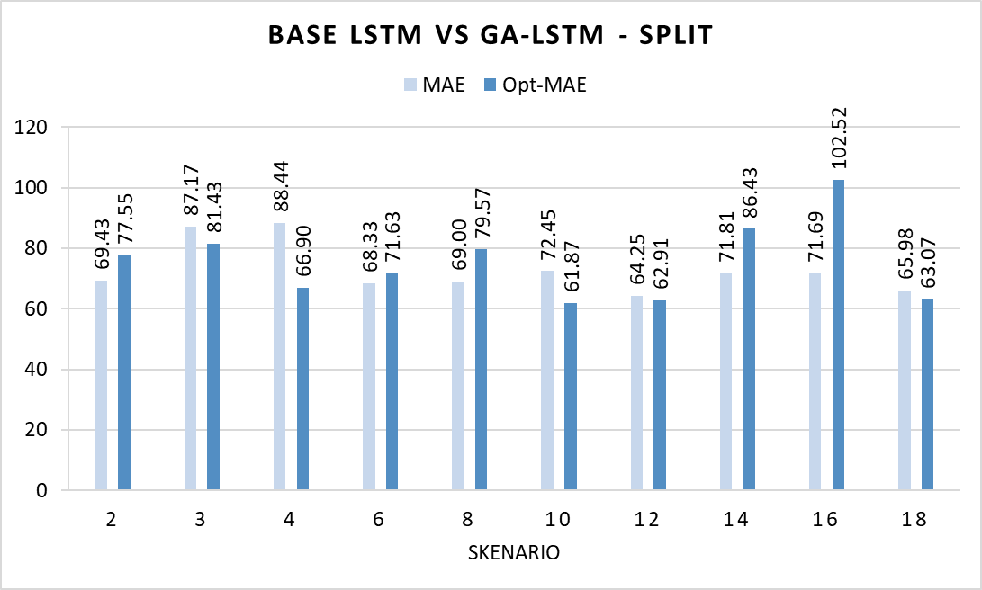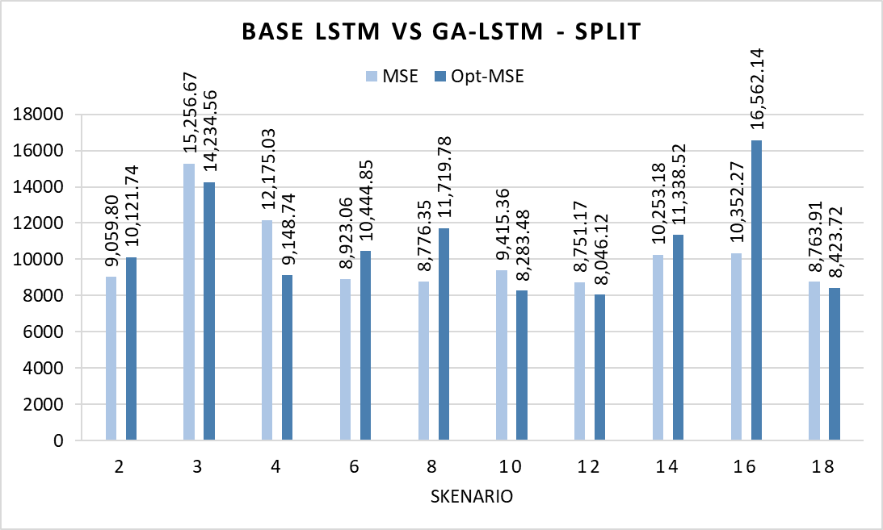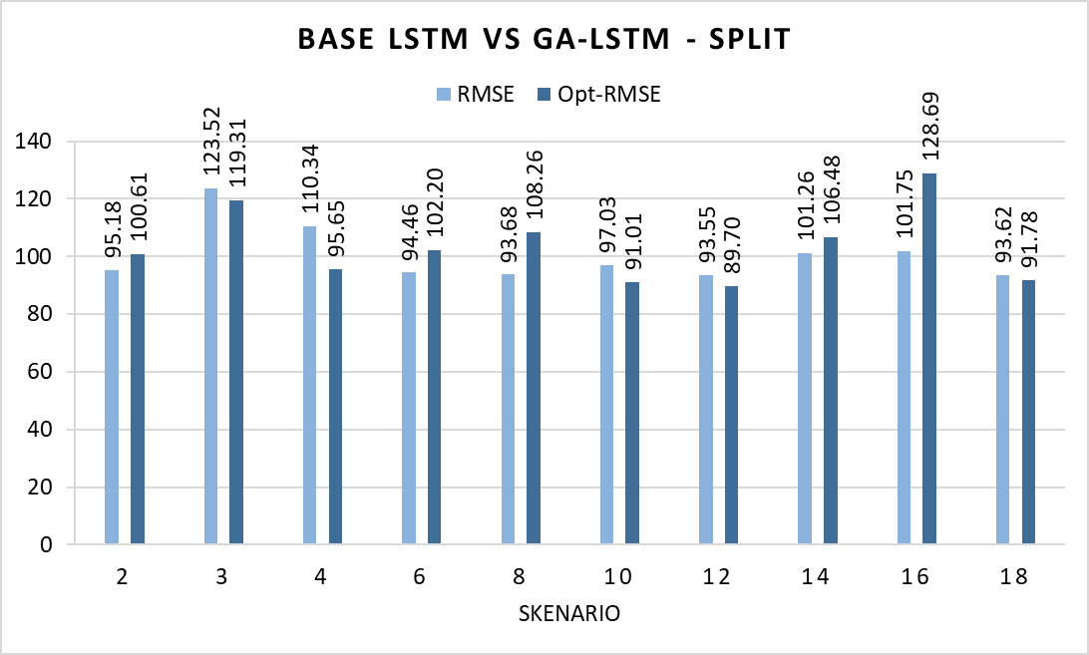

Gambar 4.19 Grafik Perbandingan Base LSTM dan GA LSTM - EUR - Split

Dari ketiga grafik di atas dapat dilihat bahwa hanya setengah optimasi menggunakan GA-LSTM berhasil secara signifikan, dan hal tersebut ditunjukkan pada skenario 3, 4, 10, 12, dan 18. Dimana nilai *error* yang di hasilkan dari GA-LSTM lebih rendah dari Base LSTM dan sisanya lebih tinggi.

#### Pengujian Menggunakan Teknik Cross Validation

##### Base LSTM

Data mata uang EUR akan dibagi menggunakan teknik *cross* *validation*, dan dengan variasi *fold*, yaitu 5 dan 10. Hal tersebut digunakan untuk mengetahui bagaimana jumlah *fold* mempengaruhi *error* sebuah model Base LSTM. Berikut merupakan tabel hasil pengujian menggunakan Base LSTM:

Tabel 4.4 Tabel Hasil Pengujian Base LSTM - EUR - CV

|  |  |  |  |  |  |  |
| --- | --- | --- | --- | --- | --- | --- |
| **No.** | **LSTM Layer** | **Sliding Window** | **Fold** | **MAE** | **MSE** | **RMSE** |
| **1** | 1 | 5 | 5 | 96.20928 | 19993.68 | 138.1626 |
| **2** | 10 | 89.13667 | 18189.27 | 129.7138 |
| **3** | 10 | 5 | 94.59627 | 19642.44 | 137.565 |
| **4** | 10 | 98.79485 | 20793.56 | 138.2573 |
| **5** | 20 | 5 | 95.75965 | 19841.08 | 137.3672 |
| **6** | 10 | 94.09246 | 19700.22 | 134.5204 |
| **7** | 2 | 5 | 5 | 97.30276 | 19972.46 | 139.9317 |
| **8** | 10 | 107.1997 | 22258.56 | 145.6494 |
| **9** | 10 | 5 | 99.40198 | 21390.53 | 142.2954 |
| **10** | 10 | 104.7133 | 21969.74 | 143.2493 |
| **11** | 20 | 5 | 100.4403 | 20955.44 | 143.161 |
| **12** | 10 | 105.8104 | 23113.62 | 146.1236 |
| **13** | 3 | 5 | 5 | 104.6529 | 23481.93 | 149.4706 |
| **14** | 10 | 115.9938 | 25420.61 | 154.7026 |
| **15** | 10 | 5 | 110.6328 | 27593.37 | 159.0256 |
| **16** | 10 | 126.7253 | 30258.93 | 168.5489 |
| **17** | 20 | 5 | 102.1297 | 22498.43 | 145.8494 |
| **18** | 10 | 119.2702 | 27562.83 | 157.3196 |

*Background* berwarna hijau merupakan nilai *error* minimal pada setiap kelompok *sliding* *window*, dan hasil tersebut akan menjadi fokus dalam penerapan GA-LSTM.

##### GA-LSTM

Setelah mendapatkan parameter yang menghasilkan nilai *error* paling minimal pada setiap kelompok. Langkah selanjutnya adalah mengoptimasi unit LSTM. Berikut merupakan grafik perbandingan nilai *error* antara Base LSTM dan GA-LSTM yang menggunakan teknik *cross* *validation*:

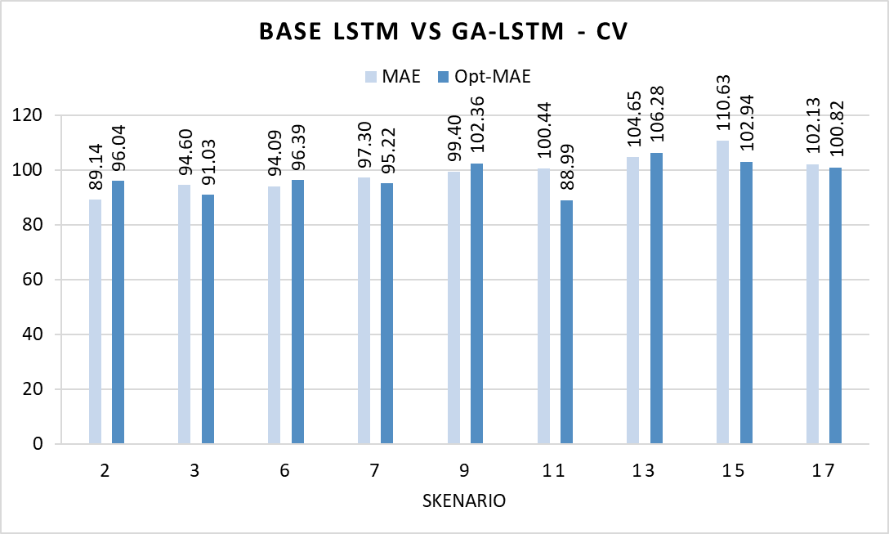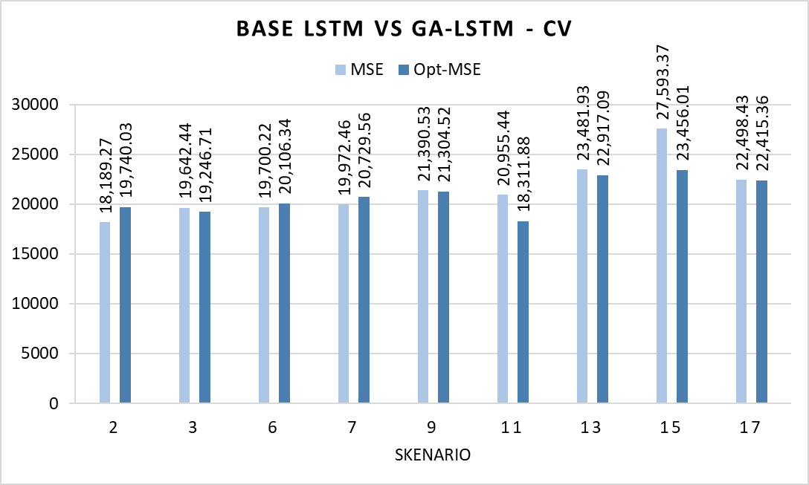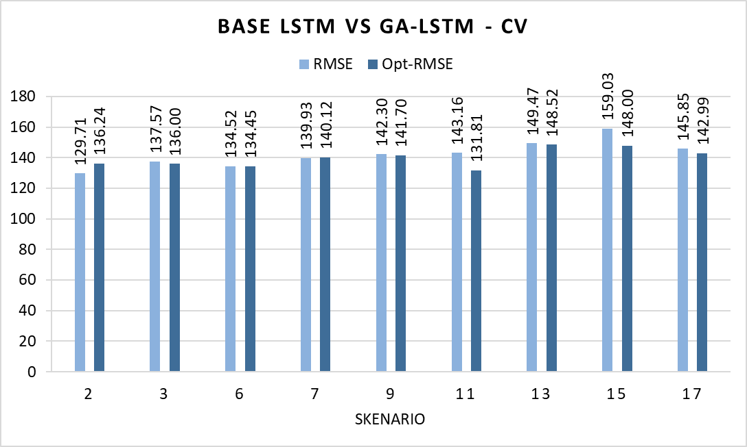

Gambar 4.20 Grafik Perbandingan Base LSTM dan GA LSTM - EUR - CV

Dari ketiga grafik di atas dapat dilihat bahwa setengah optimasi menggunakan GA-LSTM berhasil. Meskipun begitu ada 1 optimasi yang tidak berhasil, contohnya ada pada skenario 2. Di mana nilai *error* yang di hasilkan dari GA-LSTM lebih tinggi dari Base LSTM. Sedangkan, untuk skenario 6, 7, dan 9, meskipun nilai *error* lebih tinggi, tetapi kenaikan tersebut tidak terlalu signifikan. Oleh karena itu, hal tersebut juga bisa disimpulkan bahwa optimasi berhasil.

### Pengujian Menggunakan Data SGD/IDR

#### Pengujian Menggunakan Teknik Split

##### Base LSTM

Data mata uang SGD akan dibagi menggunakan teknik split dan dengan variasi *split*, yaitu 80% dan 90% sebagai data *train*. Hal tersebut digunakan untuk mengetahui bagaimana jumlah data *train* mempengaruhi *error* sebuah model Base LSTM. Berikut merupakan tabel hasil pengujian menggunakan Base LSTM:

Tabel 4.5 Tabel Hasil Pengujian Base LSTM - SGD - Split

|  |  |  |  |  |  |  |
| --- | --- | --- | --- | --- | --- | --- |
| **No.** | **LSTM Layer** | **Sliding Window** | **Train Split** | **MAE** | **MSE** | **RMSE** |
| **1** | 1 | 5 | 0.8 | 42.77984 | 2944.259 | 54.261 |
| **2** | 0.9 | 45.43815 | 3106.975 | 55.7403 |
| **3** | 10 | 0.8 | 49.9843 | 3822.025 | 61.8225 |
| **4** | 0.9 | 74.35366 | 6843.487 | 82.7254 |
| **5** | 20 | 0.8 | 31.48306 | 1754.561 | 41.8875 |
| **6** | 0.9 | 66.50409 | 5677.808 | 75.3512 |
| **7** | 2 | 5 | 0.8 | 34.70903 | 2027.232 | 45.0248 |
| **8** | 0.9 | 110.5612 | 14174.05 | 119.055 |
| **9** | 10 | 0.8 | 32.94833 | 1867.062 | 43.2095 |
| **10** | 0.9 | 80.53054 | 7933.33 | 89.0692 |
| **11** | 20 | 0.8 | 33.91728 | 1921.242 | 43.832 |
| **12** | 0.9 | 66.59807 | 5809.613 | 76.2208 |
| **13** | 3 | 5 | 0.8 | 34.35391 | 1972.607 | 44.414 |
| **14** | 0.9 | 52.80926 | 3977.744 | 63.0694 |
| **15** | 10 | 0.8 | 32.39082 | 1838.265 | 42.875 |
| **16** | 0.9 | 41.92661 | 2786.144 | 52.7839 |
| **17** | 20 | 0.8 | 40.05641 | 2630.129 | 51.2848 |
| **18** | 0.9 | 91.5707 | 10039.43 | 100.197 |

*Background* berwarna hijau merupakan nilai *error* minimal pada setiap kelompok *sliding* *window*, dan hasil tersebut akan menjadi fokus dalam penerapan GA-LSTM.

##### GA-LSTM

Setelah mendapatkan parameter yang menghasilkan nilai *error* paling minimal pada setiap kelompok. Langkah selanjutnya adalah mengoptimasi unit LSTM. Berikut merupakan grafik perbandingan nilai *error* antara Base LSTM dan GA-LSTM yang menggunakan teknik *split*:

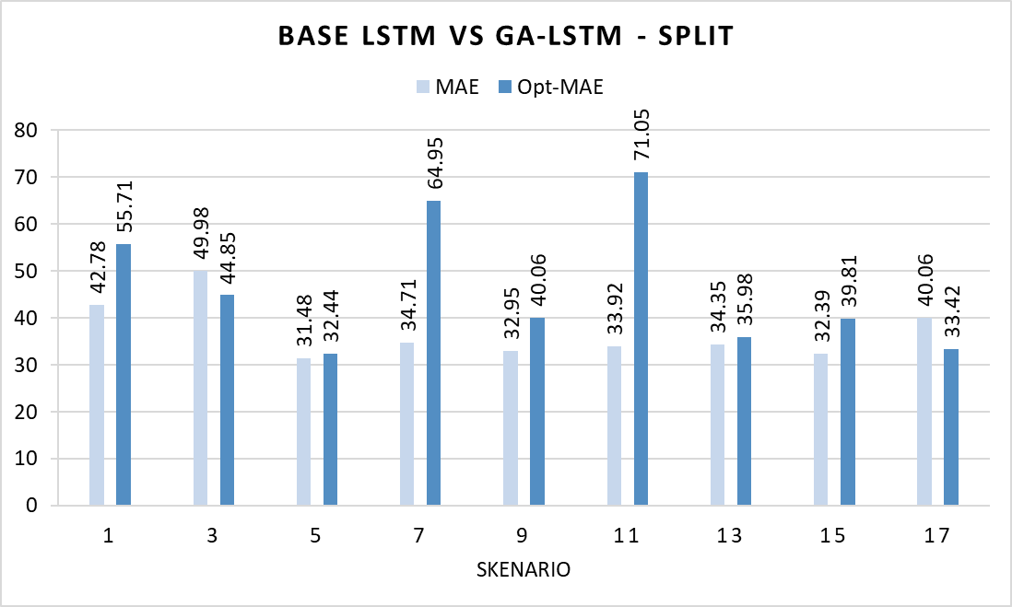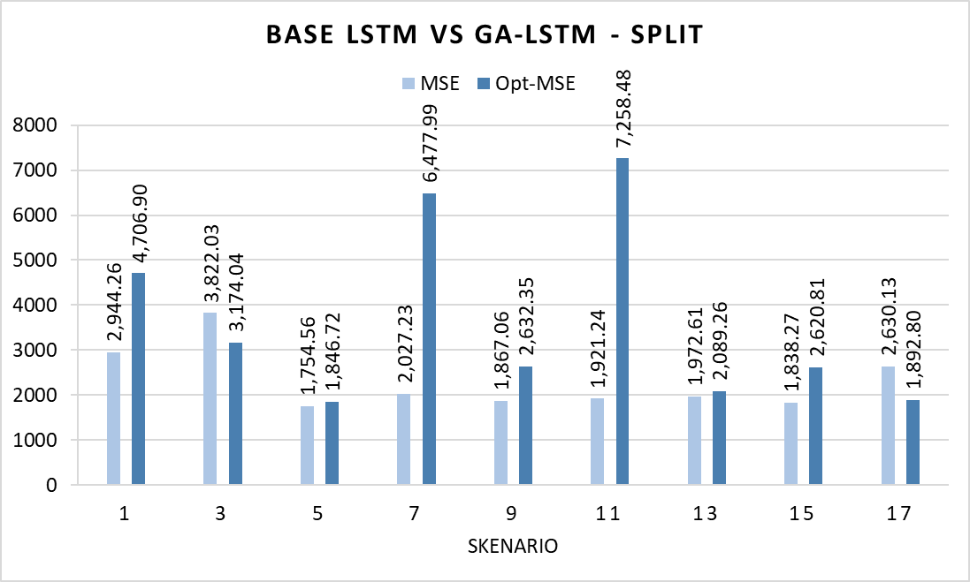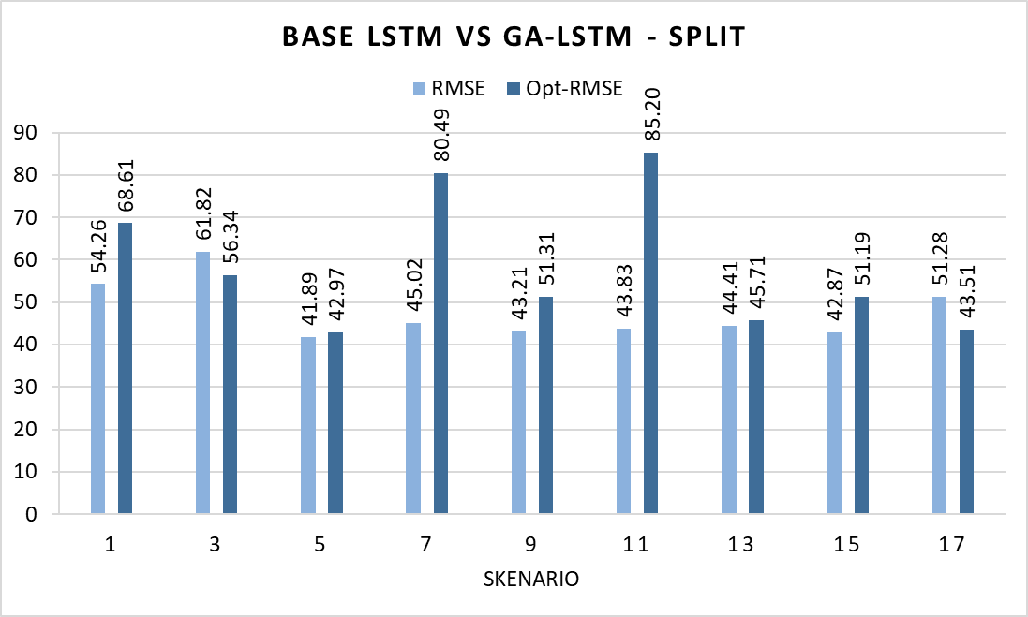

Gambar 4.21 Grafik Perbandingan Base LSTM dan GA LSTM - SGD - Split

Dari ketiga grafik di atas dapat dilihat bahwa mayoritas optimasi menggunakan GA-LSTM tidak berhasil. Meskipun begitu ada beberapa optimasi yang berhasil, contohnya ada pada skenario nomor 3 dan 17. Di mana nilai *error* yang di hasilkan dari GA-LSTM lebih kecil dari Base LSTM. Sedangkan, untuk skenario 5 dan 13, meskipun nilai *error* lebih tinggi, tetapi kenaikan tersebut tidak terlalu signifikan. Oleh karena itu, hal tersebut juga bisa disimpulkan bahwa optimasi berhasil.

#### Pengujian Menggunakan Teknik Cross Validation

##### Base LSTM

Data mata uang SGD akan dibagi menggunakan teknik *cross* *validation*, dan dengan variasi *fold*, yaitu 5 dan 10. Hal tersebut digunakan untuk mengetahui bagaimana jumlah *fold* mempengaruhi *error* sebuah model Base LSTM. Berikut merupakan tabel hasil pengujian menggunakan Base LSTM:

Tabel 4.6 Tabel Hasil Pengujian Base LSTM - SGD - CV

|  |  |  |  |  |  |  |
| --- | --- | --- | --- | --- | --- | --- |
| **No.** | **LSTM Layer** | **Sliding Window** | **Fold** | **MAE** | **MSE** | **RMSE** |
| **1** | 1 | 5 | 5 | 52.03842 | 9606.051 | 84.4134 |
| **2** | 10 | 47.9954 | 8696.482 | 73.201 |
| **3** | 10 | 5 | 55.88893 | 9592.975 | 84.7546 |
| **4** | 10 | 51.9164 | 8582.981 | 76.5766 |
| **5** | 20 | 5 | 50.72133 | 9684.265 | 82.6104 |
| **6** | 10 | 59.96404 | 10316.8 | 83.7807 |
| **7** | 2 | 5 | 5 | 47.91017 | 9077.714 | 80.0606 |
| **8** | 10 | 56.45825 | 9710.383 | 81.3666 |
| **9** | 10 | 5 | 54.1467 | 9312.412 | 84.0823 |
| **10** | 10 | 59.4117 | 9682.536 | 84.7463 |
| **11** | 20 | 5 | 51.46321 | 9998.934 | 84.171 |
| **12** | 10 | 58.48993 | 10228.18 | 84.256 |
| **13** | 3 | 5 | 5 | 53.74724 | 10337.12 | 86.7422 |
| **14** | 10 | 60.99924 | 11261.53 | 87.7938 |
| **15** | 10 | 5 | 58.01666 | 10098.03 | 87.8238 |
| **16** | 10 | 61.34418 | 11549.8 | 88.0731 |
| **17** | 20 | 5 | 54.00448 | 10492.17 | 86.2773 |
| **18** | 10 | 62.02136 | 12205.62 | 88.855 |

*Background* berwarna hijau merupakan nilai *error* minimal pada setiap kelompok *sliding* *window*, dan hasil tersebut akan menjadi fokus dalam penerapan GA-LSTM.

##### GA-LSTM

Setelah mendapatkan parameter yang menghasilkan nilai *error* paling minimal pada setiap kelompok. Langkah selanjutnya adalah mengoptimasi unit LSTM. Berikut merupakan grafik perbandingan nilai *error* antara Base LSTM dan GA-LSTM yang menggunakan teknik *cross* *validation*:

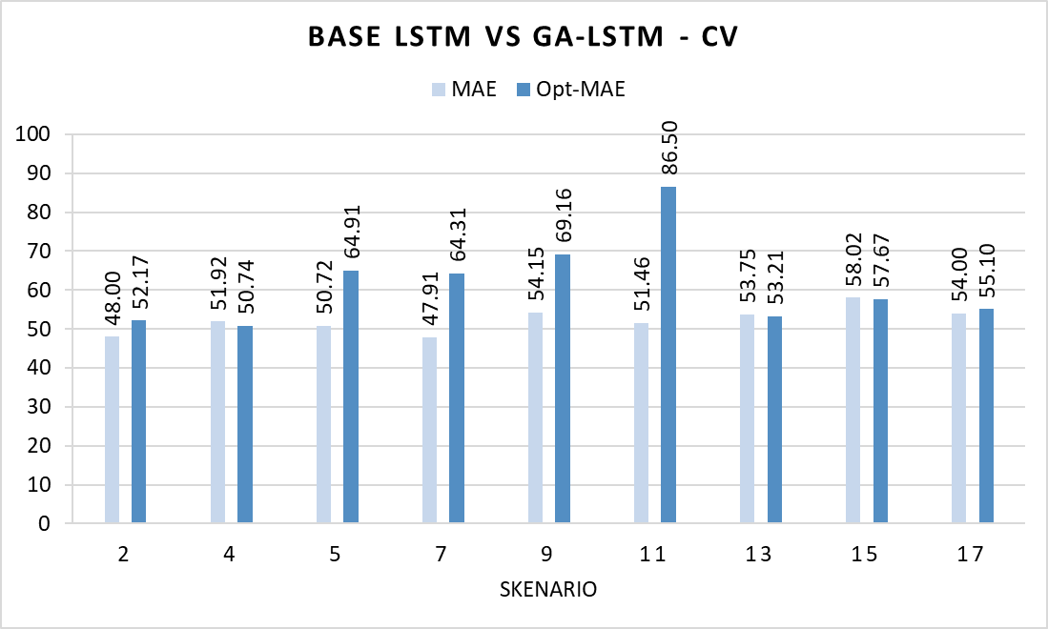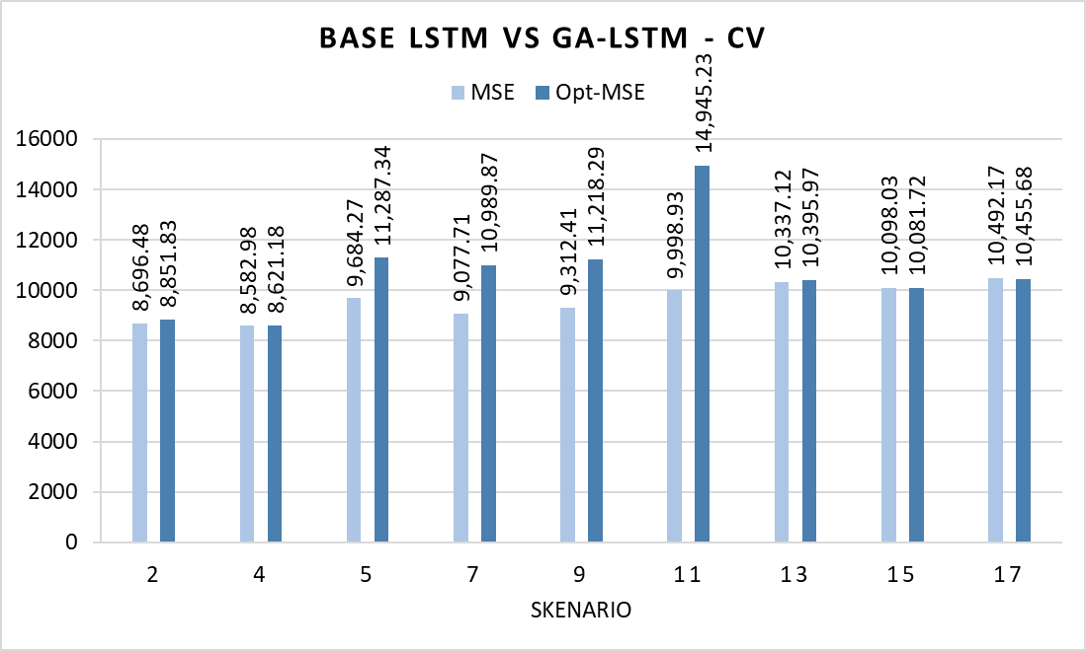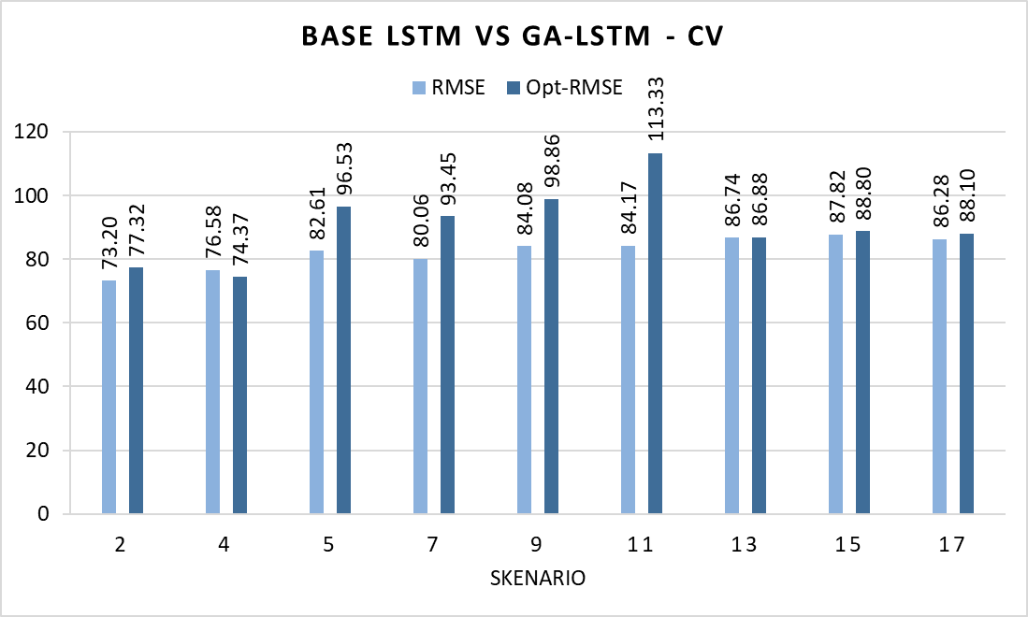

Gambar 4.22 Grafik Perbandingan Base LSTM dan GA LSTM - SGD - CV

Dari ketiga grafik di atas dapat dilihat bahwa mayoritas optimasi menggunakan GA-LSTM tidak berhasil, contohnya ada pada skenario 2, 5, 7, 9, dan 11. Selain itu, meskipun nilai *error* dari skenario yang lain lebih tinggi dari Base LSTM, seperti skenario 13, 15, dan 17, tetapi kenaikan tersebut juga tidak terlalu signifikan. Oleh karena itu, hal tersebut juga bisa disimpulkan bahwa optimasi berhasil. Sementara itu, hanya 1 optimasi yang berhasil dimana itu ditunjukkan oleh skenario 2.

## **Hasil Prediksi**

Terakhir adalah menguji model untuk memprediksi harga beli mata uang dalam kurun waktu 1 – 20 hari, dengan bantuan GUI yang telah dikembangkan. Pada proses prediksi pengguna akan memilih mata uang apa yang akan di prediksi mulai dari, USD, EUR, dan SGD. Setelah itu, memilih jangka waktu yang akan dipilih dan untuk mengetahui hasil prediksi, pengguna harus menekan tombol ‘Prediksi’. Hasil prediksi akan muncul dalam beberapa saat bersamaan dengan grafik harga beli terdahulu.

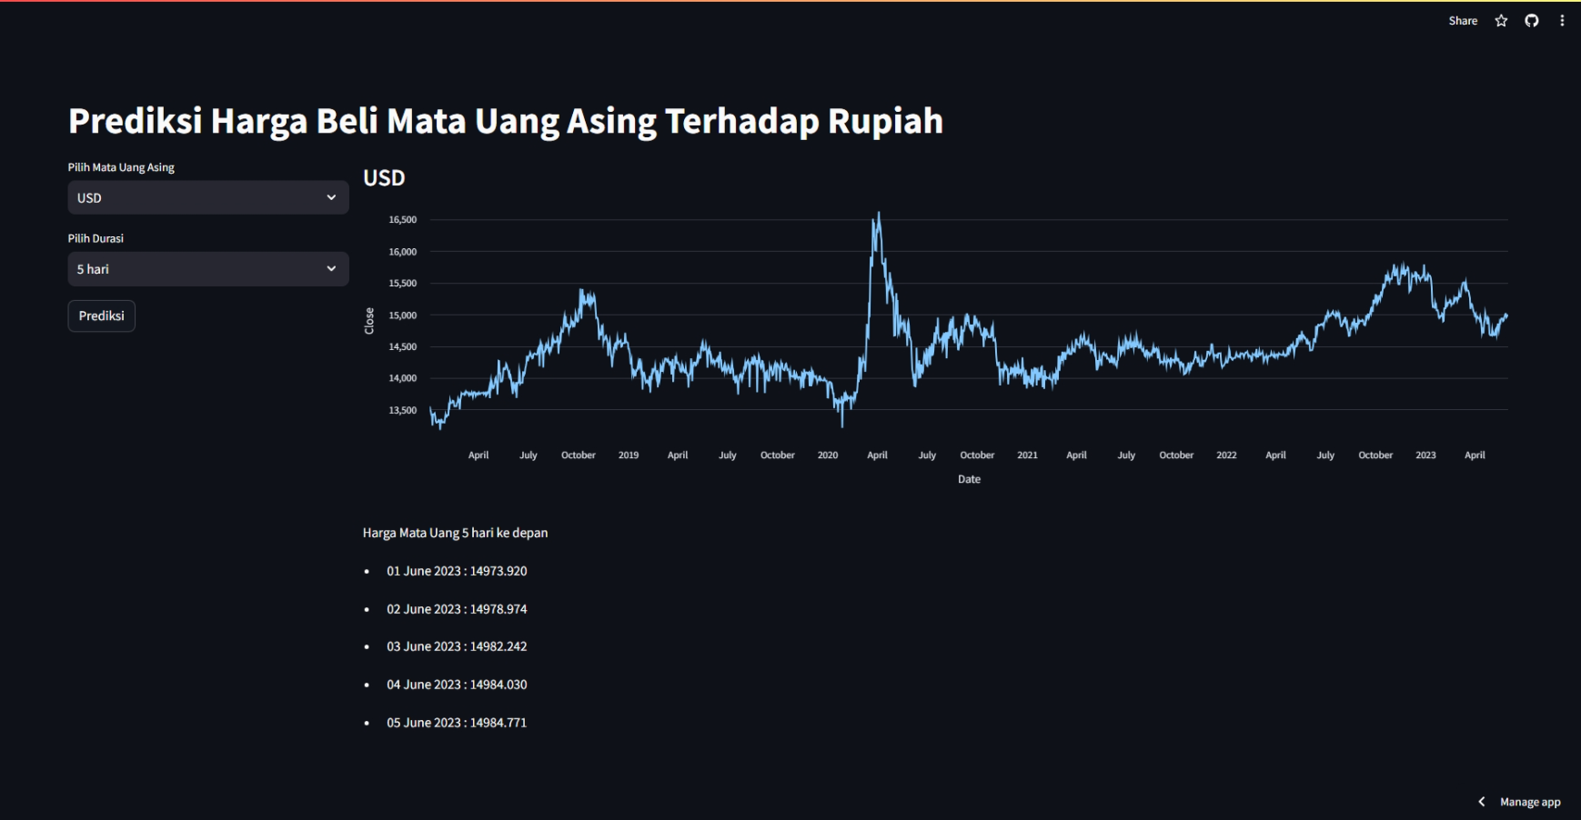 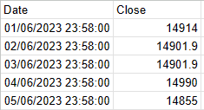

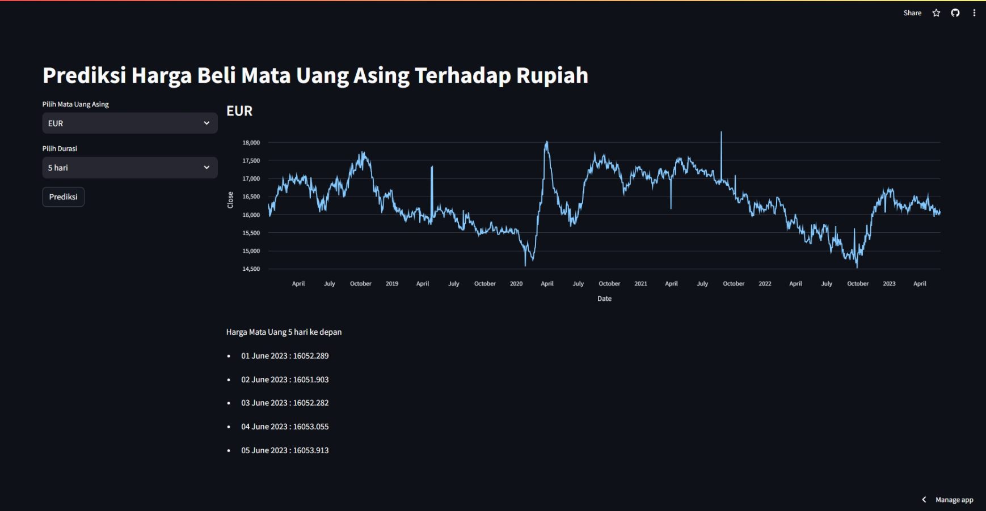 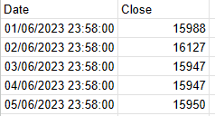

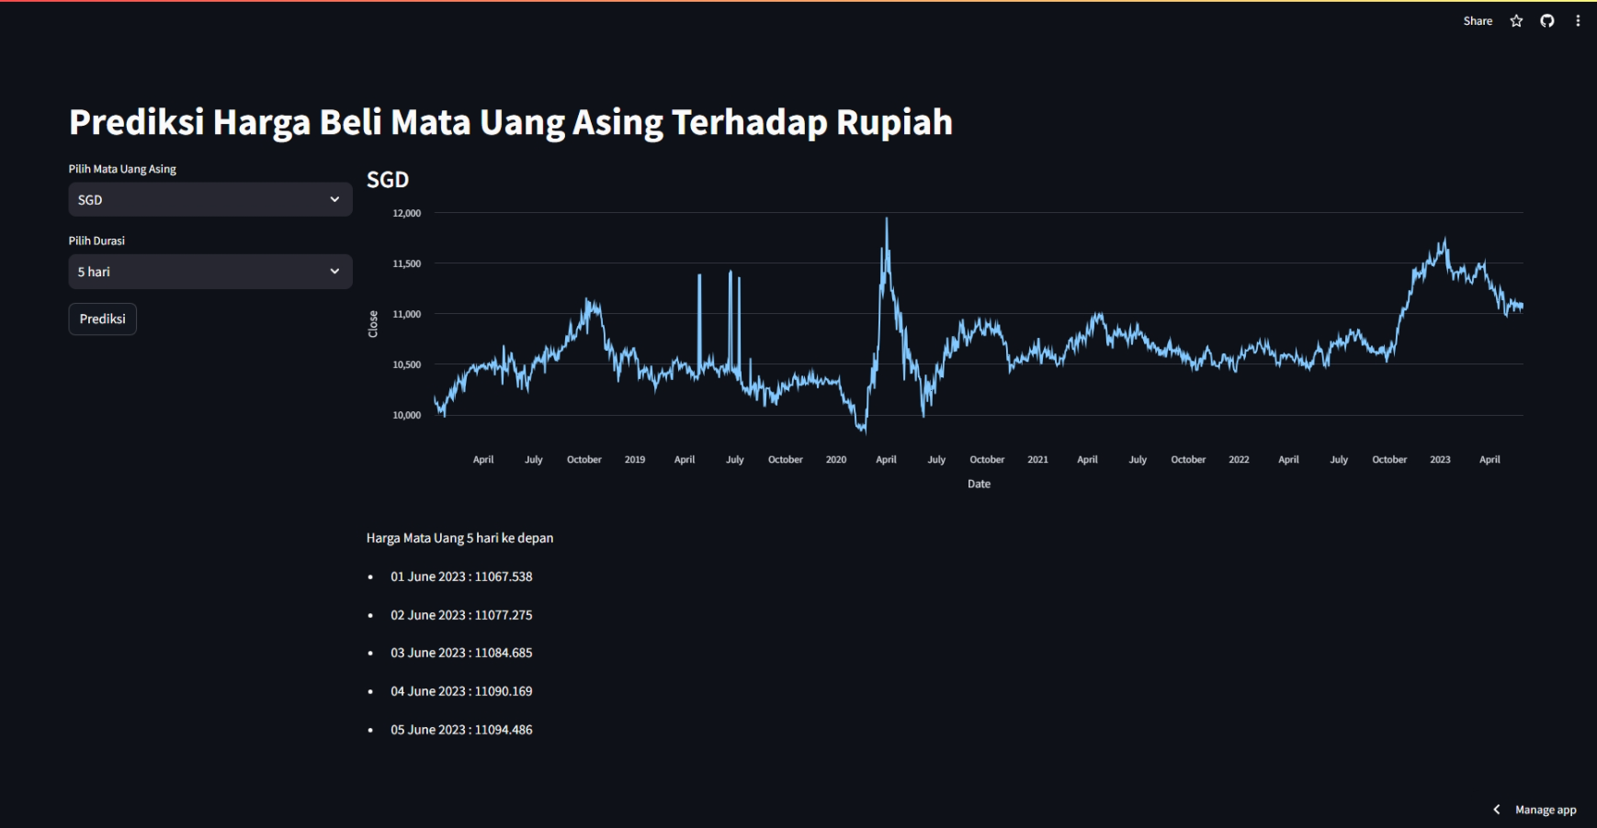 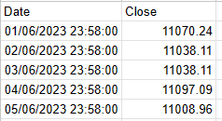

Gambar 4.23 Hasil Prediksi dengan Data Asli

Gambar sebelah kanan merupakan harga asli dari mata uang USD, EUR, dan SGD 5 hari ke depan. Sedangkan gambar sebelah kiri, merupakan harga prediksi dari model yang paling optimal untuk setiap mata uang. Dari perbandingan gambar di atas menunjukkan bahwa nilai prediksi tidak berbeda jauh dari data yang asli. Sehingga, penulis menyimpulkan bahwa model LSTM dapat dengan baik memprediksi harga beli sebuah mata uang.

# **BAB V PENUTUP**

## **Kesimpulan**

Berdasarkan serangkaian proses penelitian dan analisis hasil yang telah dijelaskan pada bab sebelumnya, dapat ditarik beberapa kesimpulan sebagai berikut:

1. Secara umum, teknik *cross* *validation* menghasilkan nilai *error* yang lebih tinggi dibandingkan teknik *split* data pada model LSTM dasar.
2. Peningkatan jumlah data latih pada teknik *split* data tidak selalu menurunkan nilai *error* model LSTM. Begitu pula dengan penambahan jumlah *fold* pada teknik *cross* *validation*.
3. Optimasi menggunakan Algoritma Genetika berhasil menurunkan nilai *error* pada beberapa skenario model LSTM, tetapi tidak selalu berhasil untuk semua kasus.
4. Model LSTM mampu memprediksi pergerakan harga beli mata uang asing USD, EUR, dan SGD terhadap IDR dengan cukup akurat untuk jangka pendek.

## **Saran**

Berdasarkan penelitian yang telah dilakukan, ada beberapa saran yang dapat ditarik untuk pengembangan model secara lebih lanjut, yaitu:

1. Perlu dilakukan percobaan dengan variasi parameter model LSTM yang lebih luas, termasuk jumlah neuron dan aktivasi, untuk mendapatkan performa prediksi yang lebih optimal.
2. Menggunakan *hybrid* model yang menggabungkan LSTM dengan algoritma pembelajaran mesin lainnya juga berpotensi untuk meningkatkan performa prediksi.
3. Membandingkan dengan model prediksi *time* *series* lainnya seperti ARIMA dan Prophet dapat dilakukan sebagai *benchmark* performa model LSTM.
4. Mempertimbangkan untuk melakukan *feature* *engineering* terhadap data untuk meningkatkan kemampuan prediksi model.
5. Mempertimbangkan variabel eksternal seperti suku bunga, inflasi, pertumbuhan ekonomi dalam *feature* *input* model agar prediksi lebih akurat.

# **DAFTAR PUSTAKA**

|  |  |
| --- | --- |
| [1] | M. S. Islam dan E. Hossain, “Foreign exchange currency rate prediction using a GRU-LSTM hybrid network,” *ELSEVIER,* no. 3, 2021. |
| [2] | A. Kartikadewi, L. A. A. Rosyid dan A. E. Putri, “Prediction of Foreign Currency Exchange (IDR and USD) Using Multiple Linear Regression,” *International Journal of Engineering and Techniques,* vol. VI, no. 2, 2020. |
| [3] | N. Lina, L. Yujie, W. Xiao, Z. Jinquan, Y. Jiguo dan Q. Chengming, “Forecasting of Forex Time Series Data Based on Deep Learning,” *ELSEVIER,* no. 147, pp. 647-652, 2019. |
| [4] | Z. Hu, Y. Zhao dan M. Khushi, “A Survey of Forex and Stock Price Prediction Using Deep Learning,” *Appl. Syst. Innov.,* vol. IV, no. 9, 2021. |
| [5] | M. Yasir, M. Y. Durrani, S. Afzal, M. Maqsood, F. Aadil, I. Mehmood dan S. Rho, “An Intelligent Event-Sentiment-Based Daily Foreign Exchange Rate Forecasting System,” *Applied Science,* vol. IX, no. 15, p. 2980, 2019. |
| [6] | Q. Yaxin dan Z. Xue, “Application of LSTM Neural Network in Forecasting Foreign Exchange Price,” *Journal of Physics: Conference Series,* vol. 1237, no. 4, 2019. |
| [7] | J. A. Frieden, D. A. Lake dan K. A. Schultz, World Politics: Interests, Interactions, Institutions 4th Edition, New York: W.W. Norton & Company, 2019. |
| [8] | J. Brownlee, Data Preparation for Machine Learning: Data Cleaning, Feature Selection, and Data Transforms in Python, 2020. |
| [9] | A. Burkov, The Hundred-Page Machine Learning Book, 2019. |
| [10] | N. M. Norwawi, “Sliding window time series forecasting with multilayer perceptron and multiregression of COVID-19 outbreak in Malaysia,” *ELSEVIER,* pp. 547-564, 2021. |
| [11] | S. Arlot dan A. Celisse, “A survey of cross-Validation procedures for model selection,” *Statistics Surveys,* no. 4, pp. 40-79, 2010. |
| [12] | G. Zaccone dan M. R. Karim, Deep Learning with TensorFlow: Explore neural networks and build intelligent systems with Python, 2nd Edition, Birmingham: Packt Publishing, 2018. |
| [13] | O. Kramer, Genetic Algorithm Essentials, Oldenburg: Springer Nature, 2017. |
| [14] | A. V. Tatachar, “Comparative Assessment of Regression Models Based On Model,” *International Research Journal of Engineering and Technology (IRJET),* vol. 08, no. 09, 2021. |